建设项目环境影响报告表
（污染影响类）

项目名称：清洁能源供暖供给项目--佳木斯市郊区莲江口镇煤改深层地热能试点(一期)
建设单位（盖章）：佳木斯市永旭环保能源有限公司
编制日期：2024年10月

中华人民共和国生态环境部制

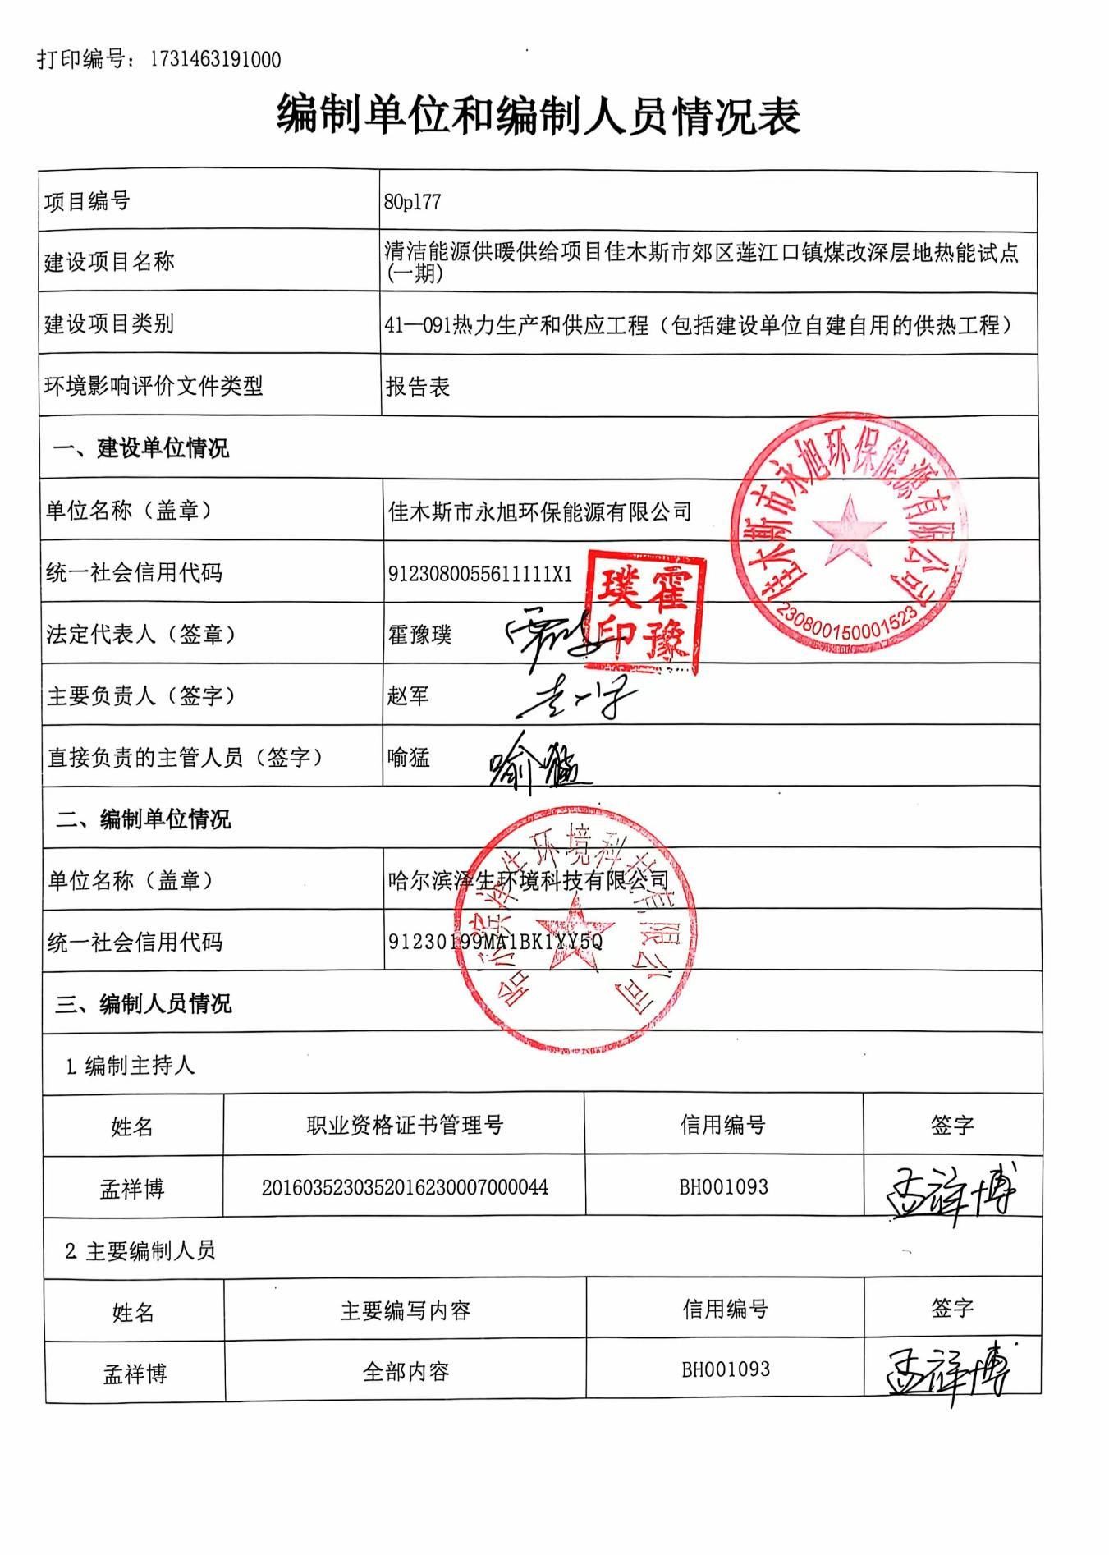
目录

一、建设项目基本情况 1
二、建设项目工程分析 16
三、区域环境质量现状、环境保护目标及评价标准 31
四、主要环境影响和保护措施 40
五、环境保护措施监督检查清单 71
六、结论 73
附表 74
建设项目污染物排放量汇总表 74
附图1 地理位置图 76
附图2 平面布置图 77
附图3 本项目厂界外扩50m（噪声）和500m（大气）评价范围图 78
附图4 佳木斯市环境管控单元分布图 79
附图5 现场照片 80
附图6 环评报告表公示截图 81
附件1 监测报告 82
附件2 关于清洁能源供暖供给项目--佳木斯市郊区莲江口镇煤改深层地热能试点(一期)项目的通知 87
附件3 可研批复 88
附件4 总量计算过程 91
附件5 关于清洁能源供暖供给项目--佳木斯市郊区莲江口镇煤改深层地热能试点(一期)项目规划选址意见的复函 93
附件6 佳木斯郊区莲江口农场污水处理厂排污许可证 94
附件7 燃料成分分析报告-玉米秸秆 95
附件8 燃料成分分析报告-稻草 98
附件9 生态环境分区管控分析报告 101

一、建设项目基本情况
建设项目名称 | 清洁能源供暖供给项目--佳木斯市郊区莲江口镇煤改深层地热能试点（一期）
项目代码 | 2408-230800-04-01-855649
建设单位联系人 | 喻猛 | 联系方式 | 15204673713
建设地点 | 黑龙江省佳木斯市郊区莲江口镇
地理坐标 | （130度18分24.435秒，46度51分48.783秒）
国民经济  行业类别 | D4430热力生产和供应 | 建设项目  行业类别 | 四十一、电力、热力生产供应业-91热力生产和供应工程-使用其他高污染燃料的
建设性质 | ☑新建（迁建）  □改建  □扩建  □技术改造 | 建设项目  申报情形 | 首次申报项目  □不予批准后再次申报项目  超五年重新审核项目  □重大变动重新报批项目
项目审批（核准/  备案）部门（选填） | / | 项目审批（核准/  备案）文号（选填） | /
总投资（万元） | 3847.7 | 环保投资（万元） | 365
环保投资占比（%） | 9.49 | 施工工期 | 2025年4月-2025年7月
是否开工建设 | 否  是： | 用地（用海）  面积（m²） | 14982.59
专项评价设置情况 | 表1-1专项评价设置情况一览表
  专项评价的类别 | 设置原则 | 本项目情况
  大气 | 排放废气含有毒有害污染物、二噁英、苯并[a]芘、氰化物、氯气且厂界外500米范围内有环境空气保护目标的建设项目 | 本项目厂界外500m范围存在环境空气保护目标，大气污染物主要为颗粒物，SO₂和NOx，本项目锅炉燃料为生物质，根据《直接法测定固体生物质燃料中汞的试验研究》（第35卷第6期2020年11月），每1g生物质燃料含15.47ng汞，汞的含量极微少，属于微量水平，且燃料分析单中无汞及其化合物的检出数据，本项目暂不考虑汞及其化合物的排放，故不进行大气专项评价。
  地表水 | 新增工业废水直排建设项目（槽罐车外送污水处理厂的除外）；新增废水直排的污水集中处理厂 | 废水主要为生活污水和锅炉排污水及软化处理废水。生活污水通过1座10m³防渗化粪池处理后与软化处理废水排入市政排水管网进入莲江口镇污水处理厂处理，锅炉排污水排入1座15m³降温池冷却后，用于灰渣库降尘，不外排。故本项目不需要设置地表水专项评价。
  环境  风险 | 有毒有害和易燃易爆危险物质存储量超过临界量的建设项目 | 本项目风险物质存储量未超过临界量，不需要设置环境风险专项评价。
  生态 | 取水口下游500米范围内有重要水生生物的自然产卵场、索饵场、越冬场和洄游通道的新增河道取水的污染类建设项目 | 本项目不涉及河道取水，不需要设置生态环境专项评价。
  海洋 | 直接向海排放污染物的海洋工程建设项目 | 本项目不涉及海洋，不需要设置。
  地下水 | 原则上不开展专项评价，涉及集中式饮用水水源和热水、矿泉水、温泉等特殊地下水资源保护区的开展专项评价 | 本项目周边不涉及集中式饮用水水源和热水、矿泉水、温泉等特殊地下水资源保护区，因此本项目不需设置地下水专项评价。
规划情况 | 规划名称：《佳木斯市供热专项规划（2024-2035）》
规划环境影响  评价情况 | 无
规划及规划环境  影响评价符合性分析 | 一、与《佳木斯市供热专项规划（2024-2035）》符合性分析  《佳木斯市供热专项规划（2024-2035）》文中提到“莲江口镇探索绿色供热发展新模式，积极推动可再生能源供热，结合当地农场丰富的秸秆资源，发展生物质供热，同时经地质勘测专业单位初步判断当地有深层地热资源，本规划结合资源禀赋，发展可再生能源供热。本规划热源为新建热源，在莲江口镇西北部新建集中供热热源。热原装机规模为16MW深层地源供热耦合2×8.4MW生物质调峰热水锅炉，锅炉一用一备，供热能力为24.4MW。建筑末端热用户均为采暖用户，规划供热系统供热介质采用热水作为供热媒介，采用间接连接方式”。  符合性分析：本项目为新建清洁热源取消分散燃煤锅炉，建设2台8.4MW生物质热水锅炉，供暖面积共计30万m²，供暖对象为佳木斯市郊区莲江口镇。郊区莲江口镇现状为9座小锅炉房（11台燃煤锅炉）供热，没有集中供热热源，总容量为32.2MW，其中单台锅炉大容量为5.6MW，小容量1.4MW，现状供热面积28.58万平方米。9座小锅炉房分别为石油家属楼、北岸明珠小区、莲江壹号小区、金域蓝湾小区、莲江口人民政府、莲江口小学、莲江口中学、粮库、储备库的锅炉房，（具体见表2-10），以上单位均开展了节能环保改造，本项目可以实现1吨锅炉供1.2万平方米，可满足郊区莲江口镇现状供热面积。  根据现场及周边环境条件等客观因素，深层地热能供热部分的建设将晚于生物质热水锅炉的建设，佳发改投资[2024]36号政府文件批复项目建设内容：建设2×8.4MW生物质备用调峰热水锅炉及配套设施。先行建设的生物质锅炉供热能力可满足莲江口镇现有供热面积，临时作为主供热热源，两台使用，解决取消分散燃煤锅炉后，郊区莲江口镇无供热热源问题，待深层地热能供热部分建设完毕成为莲江口镇主热源后，恢复2×8.4MW生物质热水锅炉的调峰备用作用，其中一台锅炉为调峰锅炉，另一台为备用锅炉，实现最终佳木斯市供热专项规划。综上所述，本项目的建设与《佳木斯市供热专项规划（2024-2035）》是相符的。
其他符合性分析 | 一、产业政策符合性分析  根据《产业结构调整指导目录（2024 年）》，每小时2蒸吨及以下生物质锅炉为淘汰类，每小时35蒸吨及以下固定炉排式生物质锅炉为限制类，本项目新建2台8.4MW专用生物质热水锅炉用于集中供热，不属于固定炉排式生物质锅炉，属于鼓励类二十二、城镇基础设施、2．市政基础设施：城镇集中供热建设和改造工程（包括长距离集中供热管网应用工程）。因此，本项目的建设符合国家产业政策要求。  二、选址合理性分析  本项目建设地点位于佳木斯市郊区莲江口镇，距离佳木斯市郊区饮用水水源地保护区准保护区4.6km，距离佳木斯柳树岛风景名胜区4.5km。项目建设不在饮用水水源地、自然保护区、风景名胜区、生态功能保护区等需要特殊保护的区域内，符合生态保护红线要求。项目拟选位置符合该地块控制性详细规划用途要求（见附件5）。项目厂界西侧为粮食仓储企业和秸秆综合利用企业，北侧为农田、东侧为养鱼池和居民区，南侧为坑塘和江北机械厂，距离G201国道240m，交通便利。  根据《粮油仓储管理办法》（二○○九年十二月二十九日）文中提到“关于污染源、危险源安全距离的规定。粮油仓储单位的固定经营场地至污染源、危险源的距离应当满足以下要求：一、距有害元素的矿山、炼焦、炼油、煤气、化工（包括有毒化合物的生产）、塑料、橡胶制品及加工、人造纤维、油漆、农药、化肥等排放有毒气体的生产单位，不小于1000米；二、距屠宰场、集中垃圾堆场、污水处理站等单位，不小于500米；三、距砖瓦厂、混凝土及石膏制品厂等粉尘污染源，不小于100米”。本项目为生物质锅炉供热，大气污染物为颗粒物、二氧化硫、氮氧化物、烟气黑度、汞及其化合物、氨气，均不属于《粮油仓储管理办法》文中提到的生产单位和污染源种类。  根据《锅炉房设计标准》（GB 50041-2020）文中提到“3.0.1锅炉房设计应根据批准的城市（地区）或企业总体规划和供热规划进行，做到远近结合，以近期为主，并宜留有扩建余地；对扩建和改建锅炉房的设计，应取得原有工艺设备和管道的原始资料，并应合理利用原有建筑物、构筑物、设备和管道，同时应与原有生产系统、设备和管道的布置、建筑物和构筑物型式相协调。4.1.1锅炉房位置的选择应根据下列因素确定：1应靠近热负荷比较集中的地区，并应使引出热力管道和室外管网的布置在技术、经济上合理，其所在位置应与所服务的主体项目相协调；2应便于燃料贮运和灰渣的排送，并宜使人流和燃料、灰渣运输的物流分开；3扩建端宜留有扩建余地；4应有利于自然通风和采光；5应位于地质条件较好的地区；6应有利于减少烟尘、有害气体、噪声和灰渣对居民区和主要环境保护区的影响,全年运行的锅炉房应设置于总体最小频率风向的上风侧，季节性运行的锅炉房应设置于该季节最大频率风向的下风侧，并应符合环境影响评价报告提出的各项要求；7燃煤锅炉房和煤制气设施宜布置在同一区域范围；8应有利于凝结水的回收；9区域锅炉房尚应符合城市总体规划、区域供热规划的要求；10危险化学品生产企业锅炉房的位置，除应满足本条上述10要求外，还应符合有关技术要求。4.1.2 锅炉房宜为独立的建筑物。”按照《锅炉房设计标准》（GB 50041-2020）文中提到的3.0.1章节，本项目选址符合该地块控制性详细规划用途要求（见附件5），根据4.1.1和4.1.2章节，本项目选址是综合考虑的结果，符合《锅炉房设计标准》（GB 50041-2020）的要求。  项目建设过程中产生的废气、废水、噪声、固废对周围环境将产生一定影响，但每台生物质锅炉配套1套多管旋风除尘器+1套布袋除尘器+1套SNCR脱硝处理后由1根45m高排气筒排放；各污染物排放浓度满足《锅炉大气污染物排放标准》（GB13271-2014)表2燃煤锅炉标准，对东侧居民区影响较小。生活污水通过1座10m³防渗化粪池处理后与软化处理废水排入市政排水管网进入莲江口镇污水处理厂处理，锅炉排污水排入1座15m³降温池冷却后，用于灰渣库降尘，不外排；采用厂房封闭、隔声减振等降噪措施；一般固废外售综合利用及厂家回收，危险废物委托有资质单位处置，可使该项目的环境影响降低。各类污染物能够满足达标排放要求，经采取治理措施后对环境质量影响小，项目建设对周边环境和保护目标影响较小。综上所述，从环境保护的角度分析，本项目选址合理、可行。  三、《佳木斯市国土空间总体规划（2021-2035年）》符合性分析  《佳木斯市国土空间总体规划（2021-2035年）》文中提到“鼓励发展新技术和清洁能源供热，统筹天然气、电力、地热、生物质等能源供给方式，形成多能互补的清洁供热系统。”  符合性分析：本项目位于黑龙江省佳木斯市郊区莲江口镇，新建2台8.4MW生物质热水锅炉（两台使用）以及配套设施。项目拟选位置符合该地块控制性详细规划用途要求（见附件5）。因此，本项目的建设与《佳木斯市国土空间总体规划（2021-2035年）》是相符的。  四、与《黑龙江省人民代表大会常务委员会关于修改〈黑龙江省大气污染防治条例〉的决定》（2018年12月27日）符合性分析  在条例中“第三章大气污染防治措施，第一节 燃煤污染防治”中“第三十二条要求燃煤电厂、燃煤供热锅炉以及其他燃煤单位，应当采用清洁生产工艺，配套建设除尘、脱硫、脱硝等装置或者采用新建等措施，减少大气污染物的产生和排放，排放的大气污染物应当达到规定标准”、“第三十三条要求设区的市级城市建成区内，禁止新建额定蒸发量低于每小时二十吨或者额定功率低于十四兆瓦的燃煤锅炉；已经建成的额定蒸发量每小时十吨以下或者额定功率七兆瓦以下的燃煤锅炉，应当在国家规定的期限内淘汰。国家对新建和淘汰燃煤锅炉另有规定的，从其规定”，“第三十五条要求设区的市级人民政府和县级人民政府应当积极推进棚户区改造，推行热电联产和区域锅炉等集中供热方式，逐步提高集中供热比例，制定计划将应当淘汰的分散燃煤锅炉供热区域纳入集中供热管网覆盖范围，并负责组织实施。在集中供热管网未覆盖的区域，推广使用高效节能环保型锅炉或者进行锅炉高效除尘改造，或者使用新能源、清洁能源供热”。  符合性分析：本项目新建2台8.4MW生物质热水锅炉（两台使用），每台生物质锅炉配备1套SNCR脱硝+1套多管旋风除尘器+1套布袋除尘器处理后由1根45m高排气筒排放；燃料为生物质（70%稻草+30%秸秆），不使用原煤。综上，本项目的建设符合《黑龙江省人民代表大会常务委员会关于修改〈黑龙江省大气污染防治条例〉的决定》（2018年12月27日）的环境管理要求。  五、与《环境空气细颗粒物污染防治技术政策》相符性分析  《环境空气细颗粒物污染防治技术政策》指出：实行细颗粒物排放总量控制制度，将细颗粒物纳入污染物减排统计、监测考核体系，不断削减排放总量，严格控制新增排放量，实施清洁清产，从源头上减少细颗粒物的产生和排放。  符合性分析：本项目新建2台8.4MW生物质热水锅炉（两台使用），每台生物质锅炉配备1套SNCR脱硝+1套多管旋风除尘器+1套布袋除尘器处理后由1根45m高排气筒排放，不使用原煤。综上所述，锅炉污染物均能够达标排放；本项目建设封闭式灰渣库、封闭式生物质燃料贮存库用于储存灰渣及燃料，减少颗粒物的无组织排放。因此，本项目的建设项目符合《环境空气细颗粒物污染防治技术政策》相关要求。  六、与《佳木斯市人民政府关于印发佳木斯市空气质量持续改善行动计划实施方案的通知》（佳政发〔2024〕4号）符合性分析  根据《佳木斯市人民政府关于印发佳木斯市空气质量持续改善行动计划实施方案的通知》文中提到：“（一）指导思想。坚持以习近平生态文明思想为指导，全面贯彻落实全省生态环境保护大会各项决策部署，以降低细颗粒物（PM_{2.5}）浓度、氮氧化物（NOx）和挥发性有机物（VOCs）排放量为核心，开展区域协同治理和源头防控，提升重污染天气应对水平，切实保障人民群众蓝天幸福感、获得感。二、重点任务（一）稳步推进化石能源减量替代。8.指导落后产能淘汰退出。根据《产业结构调整指导目录（2024年本）》，加大淘汰类落后生产工艺装备、产品退出力度，引导限制类生产工艺装备、产品淘汰改造。”  符合性分析：本项目新建2台8.4MW生物质热水锅炉，每台生物质锅炉配备1套SNCR脱硝+1套多管旋风除尘器+1套布袋除尘器处理后由1根45m高排气筒排放，颗粒物、二氧化硫、氮氧化物、烟气黑度、汞及其化合物的排放浓度满足《锅炉大气污染物排放标准》（GB13271-2014）表2燃煤锅炉标准。本项目不属于《产业结构调整指导目录（2024年本）》中淘汰类落后生产工艺装备，因此，本项目的建设与《佳木斯市人民政府关于印发佳木斯市空气质量持续改善行动计划实施方案的通知》（佳政发〔2024〕4号）相符合。  七、与《高污染燃料目录》符合性分析  根据《高污染燃料目录》可知禁燃区内禁止燃用的燃料组合类别如下：  （一）Ⅰ类：1．单台出力小于20蒸吨/小时的锅炉和民用燃煤设备燃用的含硫量大于0.5%、灰分大于10%的煤炭及其制品（其中，型煤、焦炭、兰炭的组分含量大于表2中规定的限值）。2.石油焦、油页岩、原油、重油、渣油、煤焦油。  （二）Ⅱ类：1．除单台出力大于等于20蒸吨/小时锅炉以外燃用的煤炭及其制品。2.石油焦、油页岩、原油、重油、渣油、煤焦油。  （三）Ⅲ类:1．煤炭及其制品。2.石油焦、油页岩、原油、重油、渣油、煤焦油。3.非专用锅炉或未配置高效除尘设施的专用锅炉燃用的生物质成型燃料。  符合新分析：本项目不在禁燃区内，新建2台8.4MW生物质热水锅炉（两台使用），每台生物质锅炉配备1套SNCR脱硝+1套多管旋风除尘器+1套布袋除尘器处理后由1根45m高排气筒排放，锅炉各污染物均能够做到达标排放。因此本项目的建设符合《高污染燃料目录》管理要求。  八、与《佳木斯市“十四五”生态环境保护规划》符合性分析  《佳木斯市“十四五”生态环境保护规划》文中提到“3.污染防治攻坚战阶段性目标任务高质量完成。蓝天保卫战。淘汰市级小锅炉960台，县级211台。实施电力、水泥行业达标计划，在产燃煤机组全部完成除尘、脱硫、脱硝设施改造，2台30万千瓦机组完成超低排放改造。专项整治挥发性有机物污染，全市168座加油站、3座储油库全部完成油气回收，治理重点企业21家。实施黄标车“五限”措施，淘汰黄标车6922台，路检路查机动3车86617台。登记非道路移动机械6589台，新增公交车新能源率为100%。严格监管建筑施工、道路清扫、工业企业等扬尘污染，治理企业40家、处罚10家、查封矿山企业5家。落实领导包保制度，强化四级网格化管理，严格“三全”政策落实，秸秆露天焚烧得到较好控制。建设重污染天气监测预警体系，建立生态环境、气象部门重污染天气会商预判机制，完善企业限产错峰措施，重污染天气得到较好控制。”  符合性分析：本项目新建2台8.4MW生物质热水锅炉（两台使用），每台生物质锅炉配备1套SNCR脱硝+1套多管旋风除尘器+1套布袋除尘器处理后由1根45m高排气筒排放；燃料为生物质（70%稻草+30%秸秆），不使用原煤。综上，锅炉污染物均能够做到达标排放。因此，本项目的建设与《佳木斯市“十四五”生态环境保护规划》相符。  九、与《关于做好环境影响评价制度与排污许可制衔接相关工作的通知》（环办环评[2017]84号）符合性分析  根据《关于做好环境影响评价制度与排污许可制衔接相关工作的通知》相关内容：  一、环境影响评价制度是建设项目的环境准入门槛，是申请排污许可证的前提和重要依据。排污许可制是企事业单位生产运营期排污的法律依据，是确保环境影响评价提出的污染防治设施和措施落实落地的重要保障。各级环保部分要切实做好两项制度的衔接，在环境影响评价管理中，不断完善管理内容，推动环境影响评价更加科学，严格污染物排放要求；在排污许可管理中，严格按照环境影响报告书（表）以及审批文件要求核发排污许可证，维护环境影响评价的有效性。  三、环境影响评价审批部门要做好建设项目环境影响报告书（表）的审查，结合排污许可证申请与核发技术规范，核定建设项目的产排污环节、污染物种类及污染防治设施和措施等基本信息；依据国家或地方污染物排放标准、环境质量标准和总量控制要求等管理规定，按照污染源源强核算技术指南、环境影响评价要素导则等技术文件，严格核定排放口数量、位置以及每个排放口的污染物种类、允许排放浓度和允许排放量、排放方式、排放去向、自行监测计划等与污染物排放相关的主要内容。  六、建设项目发生实际排污行为之前，排污单位应当按照国家环境保护相关法律法规以及排污许可证申请与核发技术规范要求申请排污许可证，不得无证排污或不按证排污。环境影响报告书（表）2015年1月1日（含）后获得批准的建设项目，其环境影响报告书（表）以及审批文件中与污染物排放相关的主要内容应当纳入排污许可证。建设项目无证排污或不按证排污的，建设单位不得出具该项目验收合格的意见，验收报告中与污染物排放相关的主要内容应当纳入该项目验收完成当年排污许可证执行年报。  符合性分析：本项目新建2台8.4MW生物质热水锅炉，根据《固定污染源排污许可分类管理名录（2019年版）》要求中的“三十九、电力、热力生产和供应业44”中的“96热力生产和供应 443，单台或者合计出力20吨/小时（14兆瓦）及以上的锅炉（不含电热锅炉）”实施重点管理。  十、“三线一单”符合性分析  根据《关于发布2023年生态环境分区管控动态更新的通知》（黑环发〔2024〕1号）以及《佳木斯市生态环境准入清单》（2023年版）、和《清洁能源供暖供给项目--佳木斯市郊区莲江口镇煤改深层地热能试点（一期）生态环境分区管控分析报告》，结合本项目生产工艺、排污状况和区域环境及环境质量现状进行调查的基础上，与“三线一单”符合性分析。同时已查阅“三线一单”平台相关信息，本项目位于黑龙江省佳木斯市郊区莲江口镇，属重点管控单元。  （1）生态保护红线  根据《清洁能源供暖供给项目--佳木斯市郊区莲江口镇煤改深层地热能试点（一期）生态环境分区管控分析报告》可知本项目不在生态保护红线范围内。  （2）环境质量底线符合性  本项目新建2台8.4MW生物质热水锅炉（两台使用），每台生物质锅炉配备1套SNCR脱硝+1套多管旋风除尘器+1套布袋除尘器处理后由1根45m高排气筒排放，锅炉大气污染物颗粒物、SO₂、NOx、林格曼黑度、汞及其化合物排放满足《锅炉大气污染物排放标准》（GB13271-2014）中表2新建燃煤锅炉大气污染物排放浓度限值要求；氨逃逸速率执行《恶臭污染物排放标准》（GB14554-93）表2中的要求、氨逃逸浓度执行《火电厂烟气脱硝工程技术规范 非选择性催化还原法》（HJ 562－2010）中的要求；厂界颗粒物浓度满足《大气污染物综合排放标准》（GB16297-1996）中无组织排放监控浓度限值要求。根据《2023年佳木斯市生态环境质量简报》，佳木斯市属于环境空气质量达标区域。本项目建设不会突破所在区域内大气环境质量底线。根据《2023年黑龙江生态环境状况公报》中2023年全省河流水质状况示意图，本项目所涉松花江水质类别为Ⅲ类，满足Ⅲ类地表水环境功能区划标准要求。生活污水通过1座10m³防渗化粪池处理后与软化处理废水排入市政排水管网进入莲江口镇污水处理厂处理，锅炉排污水排入1座15m³降温池冷却后，用于灰渣库降尘，不外排，项目建设不会对区域水环境质量底线造成冲击。本项目不属于土壤污染风险重点管控单元，危废贮存点为重点防渗区，等效黏土防渗层Mb≥6.0m，K≤1×10⁻⁷cm/s；降温池为一般防渗区，等效黏土防渗层Mb≥1.5m，K≤1×10⁻⁷cm/s；厂区其他地区为简单防渗区，采取一般硬化地面。企业生产运营期间应确保污染防治措施稳定运行，污染物达标排放，产生的固体废物均能无害化处置或综合利用，处置率100%，不会对区域土壤环境质量底线造成冲击。  （3）资源利用上线  本项目资源消耗量相对于区域资源利用总量较小，符合资源利用上线要求。  （4）生态环境准入清单  根据《关于发布2023年生态环境分区管控动态更新的通知》（黑环发〔2024〕1号）、《佳木斯市生态环境准入清单》（2023年版）、和《清洁能源供暖供给项目--佳木斯市郊区莲江口镇煤改深层地热能试点（一期）生态环境分区管控分析报告》（见附件6），生态环境准入清单分析见表1-2。  表1-2 《佳木斯市生态环境准入清单》符合性分析
  管控单元名称 | 管控单元类别 | 管控  维度 | 管控要求 | 符合性分析
  郊区城镇空间ZH23081120003 | 重点管控单元 | 空间布局约束 | 1.执行：①严禁在人口密集区新建危险化学品生产项目，城镇人口密集区危险化学品生产企业应搬迁改造。②禁止在城镇居民区、文化教育科学研究区等人口集中区域建设畜禽养殖场、养殖小区。2.大气环境布局敏感重点管控区同时执行：①严控“两高”行业产能。严格执行钢铁、水泥、平板玻璃等行业产能置换实施办法。②利用水泥窑协同处置城市生活垃圾、危险废弃物、电石渣等固废伴生水泥项目，必须依托现有新型干法水泥熟料生产线进行不扩产能改造。 | 本项目为供热项目，不属于“两高”行业，项目满足空间布局的要求。
  郊区城镇空间ZH23081120003 | 重点管控单元 | 污染物排放管控 | 1.执行:加快65t/h以上燃煤锅炉(含电力)超低排放改造。2.大气环境布局敏感重点管控区同时执行:①对以煤、石焦油、渣油、重油等为燃料的锅炉和工业炉窑，加快使用清洁低碳能源以及工厂余热、电力热力等进行替代。②)到2025年，在用65蒸吨/小时以上的燃煤锅炉(含电力)实现超低排放，钢铁企业基本实现超低排放。 | 本项目锅炉燃料为生物质（70%稻草+30%秸秆），每台生物质锅炉配备1套SNCR脱硝+1套多管旋风除尘器+1套布袋除尘器处理后由1根45m高排气筒排放，降低能源消耗和污染物排放量。符合污染物排放管控的要求。
  郊区城镇空间ZH23081120003 | 重点管控单元 | 环境风险防控 | 1.执行化工园区与城市建成区、人员密集场所、重要设施、敏感目标等应当保持规定的安全距离，相对封闭，不应保留常住居民，非关联企业和产业要逐步搬迁或退出，妥善防范化解“邻避”问题。严禁在松花江干流及一级支流沿岸1公里范围内布局化工园区。2.大气环境布局敏感重点管控区同时执行:禁止在居民区、学校、医疗和养老机构等周边新建有色金属冶炼、焦化等行业企业。 | 本项目为供热项目，不属于有色金属冶炼、焦化行业，符合环境风险防控的要求。
  郊区城镇空间ZH23081120003 | 重点管控单元 | 资源开发效率要求 | 1.执行:①推进污水再生利用设施建设。②公共建筑必须采用节水器具，限期淘汰公共建筑中不符合节水标准的水嘴、便器水箱等生活用水器具。2.高污染燃料禁燃区同时执行:①在禁燃区内，禁止硝售、燃用高污染燃料:禁止新建、扩建燃用高污染燃料的设施，已建成的，应当在城市人民政府规定的期限内改用天然气、页岩气、液化石油气、电或者其他清洁能源。②城市建设应当统筹规划，在燃煤供热地区，推进热电联产和集中供热。在集中供热管网覆盖地区，禁止新建、扩建分散燃煤供热锅炉；已建成的不能达标排放的燃煤供热锅炉，应当在城市人民政府规定的期限内拆除。 | 本项目为供热项目，使用生物质（70%稻草+30%秸秆）为燃料，建设地点不在禁燃区内。符合资源开发效率要求。

二、建设项目工程分析
建设  内容 | - 项目由来  郊区莲江口镇现状为9座小锅炉房（11台燃煤锅炉）供热，没有集中供热热源。9座小锅炉房分别为石油家属楼、北岸明珠小区、莲江壹号小区、金域蓝湾小区、莲江口人民政府、莲江口小学、莲江口中学、粮库、储备库的锅炉房总容量为32.2MW，其中单台锅炉大容量为5.6MW，小容量1.4MW，现状供热面积28.58万平方米，以上单位均开展了节能环保改造，本项目可以实现1吨锅炉供1.2万平方米（具体见表2-10），可满足郊区莲江口镇现状供热面积。郊区莲江口镇现状供热安全性、稳定性均得不到保障；小锅炉房效率低、供热期间环境污染较为严重，因此，新建清洁热源取消分散燃煤锅炉。  清洁能源供暖供给项目--佳木斯市郊区莲江口镇煤改深层地热能试点项目分二期建设：一期建设2×8.4MW生物质热水锅炉；二期建设16MW深层地热能热源。总占地面积2.2802公顷（具体见附件5），本项目为一期工程，占地面积为14982.59平方米。在二期工程深层地热能热源建设之前，2×8.4MW生物质热水锅炉为主热源。待二期工程深层地热能热源远期实施后，按照《佳木斯市供热专项规划（2024-2035）》，将其调整为备用调峰锅炉，其中一台为调峰锅炉，另一台为备用锅炉。  二、项目名称、建设性质、建设地点、建设规模  项目名称：清洁能源供暖供给项目--佳木斯市郊区莲江口镇煤改深层地热能试点（一期）  建设单位：佳木斯市永旭环保能源有限公司  建设性质：新建  建设地点：黑龙江省佳木斯市郊区莲江口镇  地理坐标：（130度18分24.435秒，46度51分48.783秒）  建设规模：新建2台8.4MW生物质热水锅炉（两台使用）及配套设施，每台生物质锅炉配备1套SNCR脱硝+1套多管旋风除尘器+1套布袋除尘器处理后由1根45m高排气筒排放；燃料为生物质原料（70%稻草+30%秸秆）。本项目供暖面积共30万m²，供暖对象为佳木斯市郊区莲江口镇。本项目配套的一级网工程不在本次评价范围内，换热站机组在本次评价范围内。  占地面积：一期工程占地14982.59m²  劳动定员：20人，年工作180天，实行三班制工作，每班工作8小时。  燃料量：年生物质燃料量1.885万t/a，稻草：秸秆=7:3；稻草：1.3195万t/a，秸秆：0.5655万t/a。  运行方式及时间：本项目2台8.4MW生物质热水锅炉同时运行，年满负荷运行小时数2748h。  表2-1 本项目建设内容一览表  2、主要生产设备  本项目主要设备详见表2-2~表2-6。  表2-2 燃烧系统主要设备表  表2-3 热力系统主要设备表  表2-4 上料系统主要设备表  表2-5 除渣系统主要设备表  表2-6 软化水系统主要设备表  3、主要原辅材料  本项目主要原辅材料见表2-7，根据建设单位提供的燃料分析单，燃料分析见表2-8。  根据可研报告，本项目采用生物质燃料（70%稻草+30%秸秆），采暖面积30万平方米，采暖综合热指标53瓦/平方米，锅炉热效率89.16%，年运行小时数4320小时，稻草热值3368kcal/kg，秸秆热值3863kcal/kg  其中，单位面积热值（千焦/平方米·小时）=53瓦/平方米×3.6=190.8（千焦/平方米·小时）  生物质加权平均热值=（3368kcal/kg×0.7+3863kcal/kg×0.3）=3516.5kcal/kg。  年生物质燃料量=（ 190.8KJ/m²·h×300000m²×4320h/0.8916）/（3516.5kcal/kg×4.184）/1000=18850t/a（其中稻草13195t/a，秸秆5655t/a）。  根据可研报告，本项目2台8.4MW生物质锅炉小时最大燃料量为6.86t，供暖180天，本项目锅炉年满负荷运行小时数为2748h。  表2-7 本项目主要原料一览表  表2-8 燃料成分分析数据表  4、公用工程  （1）给水系统  本项目用水主要为生活用水、锅炉补充水、供热管网补水、脱硝用水。  ①生活用水：根据《黑龙江省地方标准用水定额》（DB23/T727-2021），本项目职工用水定额为80（L/人·d），则生活用水量为约1.6t/d（288t/a）。  ②锅炉补充水  新建2台8.4MW生物质热水锅炉（两台使用），锅炉用水来自软化水制备系统，用水量为30.47t/d（5485.35t/a）。  ③供热管网补水  本项目锅炉建成后，供热管网首次加入水量为400t/h，循环利用，正常情况时热网补水量按循环水量的2%考虑，即8t/h；根据损失量补水192t/d（34560t/a）。  ④脱硝用水  本项目锅炉配备SNCR装置，根据设计单位提供的运行参数，尿素先制备成50%浓度溶液后泵送入模块稀释到10%浓度后喷入炉内，年使用尿素5t，则脱硝用水为45t/a。  综上，本项目总用水量为298.48t/d（53726.8t/a）。  （2）排水系统  ①生活污水：生活污水排放量为用水量的80%，排放量为1.28t/d（230.4t/a）。生活污水通过1座10m³防渗化粪池处理后与软化处理废水排入市政排水管网进入莲江口镇污水处理厂处理。  ②软化处理废水、锅炉排污水  锅炉系统排水参考《排放源统计调查产排污核算方法和系数手册》4430工业锅炉（热力生产和供应行业）产排污系数表-工业废水量，如下表2-9所示。  表2-9 锅炉排水系数  本项目年燃烧生物质总量为18850t/a，根据上表可知，本项目锅炉排污水采用物理+化学法，产生量为27.12t/d（4882.15t/a），软化处理废水产生量为74.16t/d（13348.45t/a）。锅炉排污水排入1座15m³降温池冷却后，用于灰渣库降尘，不外排。  综上，本项目总废水排放量为18461t/a。  图2-1 项目水平衡图 单位t/d  （3）供电系统  本项目依托市政电网供电。  （4）供热系统  本项目冬季采暖由项目锅炉自供，供热范围为石油家属楼、北岸明珠小区、莲江壹号小区、金域蓝湾小区、莲江口人民政府、莲江口小学、莲江口中学、粮库、储备库，现状总供热面积约28.58万平方米。  5、劳动定员及工作制度  本项目供暖期为每年10月中旬至次年4月中旬，年供热180天，生产实行三班制工作，每班工作8小时，劳动定员20人。  6、平面布置  锅炉房布置沿场区西南侧由东南向东北布置，依次为辅助间、锅炉间、引风除尘间、高低压配电间、除渣间、烟道、烟囱，东北方向布置由左向右依次布置地秤房、燃料贮库、地下消防水池、消防泵房、灰渣库、危废贮存点。厂区内环形干道与厂区外主要干道相连通。整个厂区设有二个出入口，分别设一个主出入口；一个货运出入口。整个厂区建筑布局合理，交通组织便捷、顺畅。
  项目组成 |  |  | 建设内容 | 备注
  主体工程 | 主厂房 | 锅炉间 | 占地面积729.99m²，建筑面积729.99m²。新建2台8.4MW生物质热水锅炉（两台使用），每台生物质锅炉配备1套SNCR脱硝+1套多管旋风除尘器+1套布袋除尘器处理后由1根45m高排气筒排放。 | 新建
  主体工程 | 主厂房 | 引风除  尘间 | 新建1座占地面积602.16m²，建筑面积602.16m²引风除尘间。 | 新建
  主体工程 | 主厂房 | 辅助间 | 新建一座占地面积381.34m²，建筑面积1144.01m²辅助间，共3层，一层为脱硝设备间（内含1座尿素储罐，储存量为5t/a）、水处理及泵间（新建1座换热站）、值班室等；二层为热源控制间、热网控制中心（设置热网监控系统）、办公室等；三层为会议室、办公室等。 | 新建
  主体工程 | 主厂房 | 高低压配电间 | 新建一座占地面积325.12m²，建筑面积325.12m²高低压配电间。 | 新建
  辅助工程 | 软化水系统 |  | 新建软化水设备一套，处理规模15t/h，本项目软化水系统工艺为：钠离子交换工艺（树脂再生不涉及酸碱）。具体生产流程如下：生水箱→生水加压泵→全自动软水器→软化水箱→补水泵→锅炉系统。 | 新建
  辅助工程 | 上料系统 |  | 每台锅炉前各配一套10t/h上料装置。生物质大包捆料由汽车运至封闭生物质燃料贮存库，由抓草机运至炉前室外送料机上，通过送料机、上料机至锅炉前燃烧室。 | 新建
  辅助工程 | 除渣系统 |  | 新建一台6t/h重型板链除渣机，满足2×8.4MW生物质热水锅炉（两台使用）除渣的需要。 | 新建
  辅助工程 | 除灰系统 |  | 除灰系统方式为湿式机械除灰，除尘器的灰斗落入1#刮板除灰机（型号B=400L=28mN=3.7KW），通过2#刮板除灰机（B=400L=28mN=3.7KW）至重型板链除渣机。 | 新建
  辅助工程 | 消防系统 |  | 新建一座占地面积103.32m²，建筑面积148.83m²消防泵房、1座容积为440m³地下消防水池，能够满足消防用水需求。 | 新建
  辅助工程 | 地秤房 |  | 新建一座占地面积29.47m²，建筑面积29.47m²地秤房。 | 新建
  储运工程 | 燃料贮存库 |  | 新建一座占地面积927.88m²，长42.7m，宽21.7m，高7.5m，建筑面积927.88m²燃料贮存库。位于主厂房西南侧。本项目采用生物质燃料（70%稻草+30%秸秆），生物质大包捆料由汽车运至封闭燃料贮库。燃料贮存库采用封闭式，贮存燃料约800吨，可满足本项目生物质热水锅炉满负荷运行5天的燃料量。 | 新建
  储运工程 | 除渣间 |  | 新建一座占地面积63.36m²，建筑面积126.72m²除渣间。新建一台6t/h重型板链除渣机，满足2×8.4MW生物质热水锅炉（两台使用）除渣的需要。
  储运工程 | 灰渣库 |  | 新建一座占地面积294.28m²，建筑面积294.28m²封闭式灰渣库，位于主厂房南侧。灰渣集中收集暂存于灰渣库内，定期外售用于生产有机肥。 | 新建
  储运工程 | 危废贮存点 |  | 新建1座危废贮存点，建筑面积15m²，锅炉设备维修将产生少量废机油，危废每3个月清运一次，委托有资质的危废处置公司进行处理。 | 新建
  公用工程 | 供电 |  | 厂区用电由市政电网统一供给 | 依托
  公用工程 | 供水 |  | 本项目采用市政给水。 | 依托
  公用工程 | 排水 |  | 废水主要为生活污水和锅炉排污水及软化处理废水。生活污水通过1座10m³防渗化粪池处理后与软化处理废水排入市政排水管网进入莲江口镇污水处理厂处理，锅炉排污水排入1座15m³降温池冷却后，用于灰渣库降尘，不外排。
  公用工程 | 供热 |  | 本项目冬季采暖由项目锅炉自供
  环保工程 | 废气  防治措施 |  | 新建2台8.4MW生物质热水锅炉（两台使用），每台生物质锅炉配备1套SNCR脱硝+1套多管旋风除尘器+1套布袋除尘器处理后由1根45m高排气筒排放；生物质燃料贮存库采用封闭式+洒水降尘；灰渣库采用封闭式+洒水降尘；厂区运输车辆遮盖篷布，防止砂石洒落，对进出车辆进行减速慢行管理，定时洒水降尘。锅炉大气污染物颗粒物、SO₂、NOx、林格曼黑度、汞及其化合物排放满足《锅炉大气污染物排放标准》（GB13271-2014）中表2燃煤锅炉大气污染物排放限值要求；氨逃逸速率执行《恶臭污染物排放标准》（GB14554-93）表2中的要求、氨逃逸浓度执行《火电厂烟气脱硝工程技术规范 非选择性催化还原法》（HJ 562－2010）中的要求；厂界颗粒物浓度满足《大气污染物综合排放标准》（GB16297-1996）中无组织排放监控浓度限值要求。
  环保工程 | 废水  防治措施 |  | 废水主要为生活污水和锅炉排污水及软化处理废水。生活污水通过1座10m³防渗化粪池处理后与软化处理废水排入市政排水管网进入莲江口镇污水处理厂处理，锅炉排污水排入1座15m³降温池冷却后，用于灰渣库降尘，不外排。
  环保工程 | 固废  防治措施 |  | ①生活垃圾统一收集后交由市政部门处理；  ②除尘灰集中收集后外售综合利用；  ③锅炉灰渣集中收集暂存于灰渣库内，定期外售综合利用。④废离子交换树脂不贮存，更换后直接由厂家回收处置；  ⑤布袋除尘器废布袋由厂家负责更换并回收处理。
  环保工程 | 噪声  防治措施 |  | 采用低噪声设备、厂房隔声、基础减振、厂区绿 化等。治理后，厂界噪声可满足《工业企业厂界环境噪声排放标准》（GB12348-2008）2类标准的要求，声环境敏感点满足《声环境质量标准》（GB3096－2008）中2类标准。
  环保工程 | 防渗措施 |  | 危废贮存点为重点防渗区，等效黏土防渗层Mb≥6.0m，K≤1×10⁻⁷cm/s；降温池为一般防渗区，等效黏土防渗层 Mb≥1.5m，K≤1×10⁻⁷cm/s；厂区其他地区为简单防渗区，采取一般硬化地面。本项目应严格按本评价提出的防渗要求做好防渗，降低事故发生概率，且在发生事故后及时清理污染土壤，可减弱污染事件对土壤的影响，进一步保护项目场地的土壤环境。
  序号 | 名称 | 型号及规范 | 单位 | 数量 | 备注
  1 | 生物质热水锅炉 | DHL8.4-1.25/115/70-S1预留SNCR+SCR接口 | 台 | 2
  2 | 减速机 | 锅炉配套N=1.1KW | 台 | 2 | 变频调速
  3 | 鼓风机 | Q=12535-16296m3/hP=3208-3037PaN=18.5KW | 台 | 2 | 变频调速380V
  4 | 二次风机 | Q=5941m3/hP=5553PaN=15KW | 台 | 2 | 380V
  5 | 陶瓷多管除尘器 | 处理烟气量45000m3/h，  除尘效率≥80%，ΔH≤800Pa | 套 | 2
  6 | 布袋除尘器 | 处理烟气量45000m3/h，  除尘效率≥99%，ΔH≤1200Pa  配套气动除灰装置，配套自控系统N=50KW | 套 | 2
  7 | 引风机 | Q=32576-44275m³/hP=5024-3803PaN=75KW | 台 | 2 | 变频调速380V
  8 | 钢烟囱 | 出口直径1.5mH=45m | 座 | 1
  9 | 脱硝系统 | 20T/h，SNCR脱硝，配套自控系统 | 套 | 2 | N总=60KW
  10 | 电动葫芦 | Q=6tH=13m | 台 | 2
  11 | 破包拨料装置 | N=100KW | 套 | 2 | N总=200KW
  序号 | 名称 | 型号及规范 | 单位 | 数量 | 备注
  1 | 一级网循环水泵 | Q=397m³/h H=45mH₂O N=75KW | 台 | 2 | 两台使用，变频调节，380V
  2 | 一级网旋流除污器 | PN1.6 DN500 | 台 | 1 | 一级网
  3 | 电动葫芦 | Q=3 tH=5m | 台 | 1 | 布置于泵间
  4 | 卧式直通除污器 | PN1.6 DN150 | 台 | 1 | 一级网
  5 | 板式换热机组 | 供热面积3万m²  （1800KW） | 套 | 1 | 热源采暖
  5-1 | 板式换热器 | 1260KW  105/65℃-60/45℃ | 台 | 2 | 同时使用，需考虑地源热泵供热情况
  5-2 | 二级网循环水泵 | Q=95m³/h H=30mH₂O  N=15KW | 台 | 2 | 两台使用，变频调节
  5-3 | 二级网补水泵 | Q=4m³/h  H=35mH₂O N=3.0KW | 台 | 2 | 两台使用，变频调节
  6 | 卧式直通除污器 | PN1.0 DN250 | 台 | 1 | 二级网
  7 | 热网SGADA系统 | 按照15座换热站考虑 | 套 | 1
  序号 | 名称 | 型号及规范 | 单位 | 数量 | 备注
  1 | 上料机 | 锅炉配套 N=7.5 KW | 套 | 2 | /
  2 | 送料机 | 锅炉配套 N=3.0 KW | 套 | 2 | /
  3 | 叉车 | / | 台 | 1 | /
  4 | 抓草机 | / | 台 | 3 | /
  序号 | 名称 | 型号及规范 | 单位 | 数量 | 备注
  1 | 重板链除渣机 | B=810 N=15 Kw | 台 | 1 | 加厚
  2 | 钢渣仓 | V=5m³ | 台 | 1 | /
  3 | 电动鄂形渣门 | 500X500 N=2.2KW | 个 | 1 | /
  序号 | 名称 | 型号及规范 | 单位 | 数量 | 备注
  1 | 生水箱 | V=15m³ | 台 | 1
  2 | 生水加压泵 | Q=15m3/h H=32mH₂O P=5.5KW | 台 | 2 | 两台使用
  3 | 全自动软水器 | 水处理量 15t/h | 套 | 1
  4 | 软化水箱 | V=15m³ | 台 | 1
  5 | 热网补水泵 | Q=15m³/h H=45mH₂O P=7.5KW | 台 | 2 | 两台使用，变频
  名称 | 单位 | 数量 | 备注（来源）
  生物质燃料（稻草） | t/a | 13195 | 根据郊区莲江口镇调研提供，江北三个乡镇和莲江口农场总耕地面积近60万亩，其中：水稻40万亩、玉米20万亩。每年可产水稻稻草18.4万吨、玉米秸秆8.3万吨，可满足本项目生物质年消耗量，运输方式为汽运。  生物质燃料由厂外西侧生物质收购企业直接供应，该企业所销售的燃烧已经过筛土预处理，因此本项目生物质燃料燃烧前无需进行筛土预处理环节。
  生物质燃料（秸秆） | t/a | 5655
  离子交换树脂 | t/a | 0.5 | 外购（本项目采用钠离子交换树脂，树脂再生工艺不涉及到酸碱）
  脱硝剂  （尿素） | t/a | 5 | 外购
  名 称 |  | 符 号 | 单位 | 稻草 | 玉米秸秆
  工业分析 | 空气干燥基水分 | Mad | % | 2.86 | 2.72
  工业分析 | 干燥基灰分 | Ad | % | 12.60 | 5.71
  工业分析 | 干燥无灰基挥发分 | Vdaf | % | 78.93 | 81.12
  工业分析 | 空气干燥基挥发分 | Vad | % | 67.01 | 74.41
  全 水 份 |  | Mt | % | 8.0 | 5.2
  发热 值 | 干燥基高位发热量 | Qgr,d | MJ/kg | 16.56 | 18.29
  发热 值 | 干燥基高位发热量 | Qgr,d | Kcal/Kg | 3961 | 4374
  发热 值 | 收到基低位发热量 | Qnet,ar | MJ/kg | 14.08 | 16.15
  发热 值 | 收到基低位发热量 | Qnet,ar | Kcal/Kg | 3368 | 3863
  干燥基全硫 |  | St,d | % | 0.13 | 0.09
  元素分析 | 干燥无灰基碳 | Cdaf | % | -- | --
  元素分析 | 干燥无灰基氢 | Hdaf | % | 5.86 | 5.79
  元素分析 | 干燥无灰基氮 | Ndaf | % | 0.81 | 0.69
  元素分析 | 干燥无灰基（氧+硫） | （O+S）daf | % | -- | --
  产品名称 | 原料名称 | 工艺名称 | 规模等级 | 污染物指标 | 单位 | 产污系数 | 末端治理技术名称 | 去除效率（100%）
  蒸汽/热水/其它 | 生物质燃料 | 全部类型锅炉（锅外水处理） | 所有规模 | 工业废水量 | 吨/吨－原料 | 0.259  （锅炉排污水） | 物理+化学法+综合利用 | 100
   |  |  |  |  |  |  | 物理+化学法 | 0
   |  |  |  | 化学需氧量 | 克/吨－原料 | 20 | 物理+化学法+综合利用 | 100
   |  |  |  |  |  |  | 物理+化学法 | 50
  蒸汽/热水/其它 | 生物质燃料 | 全部类型锅炉（锅外水处理） | 所有规模 | 工业废水量 | 吨/吨－原料 | 0.365  （锅炉排污水＋软化处理废水） | 物理+化学法+综合利用 | 100
   |  |  |  |  |  |  | 物理+化学法 | 0
   |  |  |  | 化学需氧量 | 克/吨－原料 | 30 | 物理+化学法+综合利用 | 100
   |  |  |  |  |  |  | 物理+化学法 | 66.67

工艺流程和产排污环节 | 1、施工期工艺流程简述及工艺过程简图和产污环节  项目施工期工艺流程和产污位置分析如下图2-2所示。  图2-2 项目施工期工艺流程及产排污节点图  2、运营期工艺流程简述及工艺过程简图和产污环节  图2-3 工艺流程及排污节点图  锅炉房运行的主要生产工艺流程是将生物质（秸秆+稻草）由汽车运至生物质燃料贮存库，通过上料系统送入锅炉中燃烧，转换为热能，把水加热直接用于供热。烟气经低氮燃烧+SNCR脱硝、旋风+布袋除尘器除尘后、由排气筒排入大气。烟气经旋风除尘器除尘降温后，送入布袋除尘器处理，布袋除尘器捕集下的灰通过气力除灰系统送至灰渣库，定期外售用于生产有机肥。软化处理废水排入市政排水管网进入莲江口镇污水处理厂处理，锅炉排污水排入降温池冷却后，用于灰渣库降尘，不外排。  ①旋风除尘工艺：  多管旋风除尘器是一种常见的除尘设备，广泛应用于工业生产中，特别是对细小粉尘颗粒的收集。它的工作原理基于气流旋转产生的离心力，使得尘粒从气流中分离出来，以下是多管旋风除尘工艺的基本组成部分和原理。  工艺组成：  1.进口气流分配器：  气流进入除尘器后，通过进口气流分配器均匀地分配到各个旋风子中。  2.旋风子（多个旋风管）：  这是除尘器的核心部分，每个旋风管内部结构设计为使气流高速旋转，从而产生强大的离心力，促使尘粒向管壁移动。  3.排尘装置：  当尘粒到达旋风管的底部时，通过排尘装置排出。  4.净化气体排出：  净化后的气体从旋风管的顶部排出，进入下一个处理阶段或直接排放到大气中。  5.清灰系统：  随着运行时间的增加，尘粒会积累在旋风管内，需要定期清理。清灰系统可以是机械振打、反吹或脉冲喷吹等。  工作原理：  1.旋转分离：  含尘气体以一定的流速切向进入旋风管，产生旋转运动，尘粒在离心力的作用下被甩向管壁。  2.尘粒沉降：  被甩向管壁的尘粒在重力作用下沉降到旋风管的底部。  3.气体净化：  净化后的气体向中心轴方向移动，从旋风管的顶部排出。  ②布袋除尘工艺：  布袋除尘器是一种干式除尘装置，主要由上部箱体、中部箱体、下部箱体（灰斗）、清灰系统和排灰机构等部分组成，滤袋采用纺织的滤布或非纺织的毡制成。它适用于捕集细小、干燥非纤维性颗粒物。布袋除尘器利用纤维织物的过滤作用对含尘气体进行过滤，当锅炉烟气进入布袋除尘器，颗粒大、比重大的颗粒物，由于重力的作用沉降下来，落入灰斗，含有较细小颗粒物的气体在通过滤料时，颗粒物被阻留，使锅炉烟气得到净化。  滤袋使用一段时间后，由于筛滤、碰撞、滞留、扩散、静电等效应，滤袋表面积聚了一层颗粒物，这层颗粒物称为初层，在此以后的运动过程中，初层成了滤料的主要过滤层，依靠初层的作用，网孔较大的滤料也能获得较高的过滤效率。随着颗粒物在滤袋表面的积聚，除尘器的效率和阻力都相应的增加，当滤料两侧的压力差很大时，会把有些已附着在滤料上的细小尘粒挤压过去，使除尘器效率下降。除尘器每运行一段时间，阻力达到一定数值后，会通过振达或脉冲反吹的形式清灰以免效率下降。  ③SNCR工艺：  尿素水解工艺流程为40~60%wt浓度的尿素溶液被尿素溶液输泵送到水解反应器，在157℃和1.4~2.1Mpa条件下尿素发生水解反应。其水解反应器为管式换热器，反应所需热量由管内蒸汽提供，蒸汽不与尿素溶液混合，通过盘管回流，冷凝水由回收装置回收。水解反应器中产生出来的含氨气流被空气稀释，此后进入氨气—烟气混合系统。  尿素颗粒加入到溶解罐，用去离子水将其溶解成质量浓度为40%~60%的尿素溶液，通过溶解泵输送到储罐；之后尿素溶液经给料泵、计量与分配装置进入尿素水解制氨反应器，在反应器中尿素水解生成NH₃、H₂O和CO₂。其化学反应式为：  CO（NH₂）₂+H₂O↔NH₂-COO-NH₄↔2NH₃↑+CO₂↑  该反应是尿素生产的逆反应，其反应速率是温度和浓度的函数，反应所需的热量由锅炉蒸汽或电加热提供。  饱和蒸汽通过盘管的方式进入水解反应器，饱和蒸汽不与尿素溶液混合，通过盘管回流，冷凝水由疏水箱、疏水泵回收。水解反应器内气液两相平衡体系的压力约0.48~0.6Mpa，温度约150~170℃。水解反应器中产生出来的氨气首先进入计量模块，然后被稀释风稀释，最后进入SNCR脱硝系统，NH₃与烟气中的NO_{X}进行SNCR反应而生成N₂和H₂O。  NO_{X}+NH₃→N₂↑+H₂O  3、产排污环节分析：  （1）废气：  生物质锅炉燃烧废气，主要污染物为SO₂、NO_{X}、颗粒物、烟气黑度、汞及其化合物、氨气；尿素水解过程中产生氨气，生物质燃料贮存库，主要污染物为颗粒物；灰渣库，主要污染物为颗粒物；物料运输道路，主要污染物为颗粒物；  （2）废水：  生活污水，主要污染因子为COD、BOD₅、SS；软化处理废水主要污染因子为pH、COD、SS、溶解性总固体；锅炉排污水主要污染因子为pH、COD、SS、溶解性总固体；  （3）噪声：主要为锅炉及其配套设备运行产生的噪声，噪声源强约80-85dB(A)。  （4）固体废物：生活垃圾统一收集后交由市政部门处理；锅炉灰渣集中收集暂存于灰渣库内，定期外售综合利用；废离子交换树脂不贮存，更换后直接由厂家回收处置；布袋除尘器废布袋由厂家负责更换并回收处理。
与项目有关的原有环境污染问题 | 佳木斯市莲江口现有分散燃煤小锅炉房9座，燃煤锅炉11台，总容量为32.2MW，其中单台锅炉大容量为5.6MW，小容量1.4MW，具体见表2-10。本工程运营后，将替代区域11台锅炉集中供热，本项目取缔小锅炉情况见下表2-10。  表2-10 现状小锅炉房调查表  表2-11 本工程取缔供热区域内小锅炉情况表  表2-12 区域替代污染源情况表（单位：t/a）  本项目颗粒物核定排放量为6.271t/a，二氧化硫30.1t/a，氮氧化物37.626t/a，  由此计算出项目建设使颗粒物减排66.069t/a，二氧化硫减排52.21t/a，氮氧化物减排0.184t/a。
  序号 | 单位名称 | 锅炉房容量 | 锅炉吨位 | 锅炉台数 | 锅炉房数量 | 供热面积
  序号 | 单位名称 | （MW） | （MW） | 锅炉台数 | 锅炉房数量 | （万㎡）
  1 | 石油家属楼 | 5.6 | 5.6 | 1 | 1 | 2.5
  2 | 北岸明珠小区 | 4.2 | 2.1 | 2 | 1 | 3.8
  2 | 北岸明珠小区 | 4.2 | 2.1 | 2 | 1 | 3.8
  3 | 莲江壹号小区 | 7 | 4.2 | 2 | 1 | 7.8
  3 | 莲江壹号小区 | 7 | 2.8 | 2 | 1 | 7.8
  4 | 金域蓝湾小区 | 4.2 | 4.2 | 1 | 1 | 7.5
  5 | 莲江口人民政府 | 2.8 | 2.8 | 1 | 1 | 2.5
  6 | 莲江口小学 | 2.8 | 2.8 | 1 | 1 | 2
  7 | 莲江口中学 | 2.8 | 2.8 | 1 | 1 | 2
  8 | 粮库 | 1.4 | 2 | 1 | 1 | 0.18
  9 | 储备库 | 1.4 | 2 | 1 | 1 | 0.3
  合计 |  | 32.2 |  | 11 | 9 | 28.58
  序号 | 锅炉房名称 | 锅炉  台数 | 容量（MW） | 燃煤量（t/a） | 二氧化硫（t/a） | 氮氧化物（t/a） | 烟尘（t/a）
  1 | 石油家属楼 | 1 | 5.6 | 1125 | 7.20 | 3.31 | 6.33
  2 | 北岸明珠小区 | 2 | 4.2 | 1710 | 10.94 | 5.03 | 9.62
  3 | 莲江壹号小区 | 2 | 7 | 3510 | 22.46 | 10.32 | 19.74
  4 | 金域蓝湾小区 | 1 | 4.2 | 3375 | 21.60 | 9.92 | 18.98
  5 | 莲江口人民政府 | 1 | 2.8 | 1125 | 7.20 | 3.31 | 6.33
  6 | 莲江口小学 | 1 | 2.8 | 900 | 5.76 | 2.65 | 5.06
  7 | 莲江口中学 | 1 | 2.8 | 900 | 5.76 | 2.65 | 5.06
  8 | 粮库 | 1 | 1.4 | 81 | 0.52 | 0.24 | 0.46
  9 | 储备库 | 1 | 1.4 | 135 | 0.86 | 0.40 | 0.76
  合计 |  | 11 | 32.2 | 12861 | 82.31 | 37.81 | 72.34
  项目 | 污染物 | 本项目核定排放量 | 职缔供热区域内小锅炉污染物排放量 | 污染物减排量
  大气污染物 | 颗粒物 | 6.271 | 72.34 | 66.069
  大气污染物 | 二氧化硫 | 30.1 | 82.31 | 52.21
  大气污染物 | 氮氧化物 | 37.626 | 37.81 | 0.184

三、区域环境质量现状、环境保护目标及评价标准
区域环境质量现状 | 一、环境功能区划  1、空气环境  根据《环境空气质量标准》（GB3095-2012）中功能区划，本项目所在地环境空气质量功能为二类区，区域环境空气质量执行国家二级标准。  2、地表水环境  根据《清洁能源供暖供给项目--佳木斯市郊区莲江口镇煤改深层地热能试点（一期）生态环境分区管控分析报告》，本项目所在区域水体为松花江。根据《全国重要江河湖泊水功能区划》（2011-2030年），松花江干流“倭肯河入松花江口－汤旺河汇入口上1km”是松花江汤原县保留区，地表水环境功能区划为Ⅲ类。  3、声环境  项目所在区域为黑龙江省佳木斯市郊区莲江口镇，项目所在区域以居民住宅为主，根据《声环境质量标准》（GB3096-2008）要求，本项目执行2类声环境功能区标准。  二、环境质量现状  （一）环境空气质量现状  1、项目所在区域达标判断  根据《2023年佳木斯市生态环境质量简报》（黑龙江省佳木斯生态环境监测中心2024年5月）中的数据，2023年，佳木斯市各项污染物平均浓度均达二级标准，PM2.5、PM10、SO2、NO2、CO和O3-8h平均浓度分别为27μg/m³、40μg/m³、6μg/m³、20μg/m³、0.8mg/m³和106μg/m³。各污染物平均浓度均优于《环境空气质量标准》（GB3095-2012）及修改单中二级标准限值，为环境空气质量达标区。  2、其他污染物环境空气质量现状评价  根据《建设项目环境影响报告表编制技术指南（污染影响类）》（试行），排放国家、地方环境空气质量标准中有标准限值要求的特征污染物时，无相关数据的选择当季主导风向下风向1个点位补充不少于3天的监测数据。  （1）监测因子  根据工程分析，确定项目监测因子为TSP。  （2）监测点位  根据拟建工程的污染特征、当地气象条件、地形分布及评价区域环境功能区划要求等，在评价区内设置1个监测点位，点位分布情况见表3-1和图3-2。  表3-1 其他污染物补充监测点基本信息  表3-2 其他污染物环境质量现状（监测结果）表  现状评价结果表明，本项目特征污染物TSP可以满足《环境空气质量标准》（GB3095-2012）二级标准，环境空气质量较好。  （二）地表水环境质量现状  根据《2023年黑龙江生态环境状况公报》，四大水系中松花江水系和黑龙江水系的水质状况均为轻度污染，乌苏里江水系的水质状况为良好，绥芬河水系的水质状况为优。根据《2023年黑龙江生态环境状况公报》中2023年全省河流水质状况示意图，本项目所涉松花江水质类别为Ⅲ类，满足Ⅲ类地表水环境功能区划标准要求。  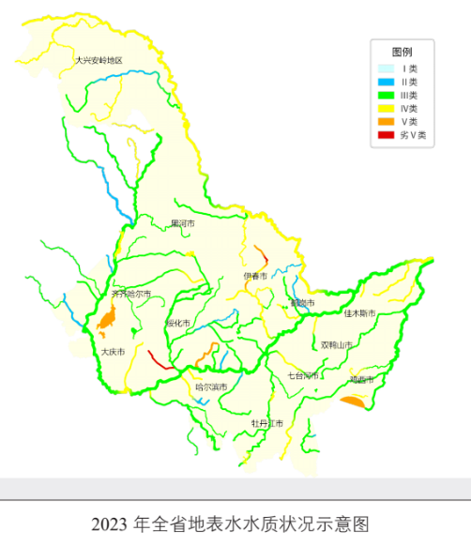  松花江  图3-1 2023年全省地表水水质状况示意图  - 声环境质量现状  根据《2023年佳木斯市生态环境质量简报》（黑龙江省佳木斯生态环境监测中心2024年5月）中的数据，2023年，佳木斯市功能区声环境质量平均等效声级昼间为56.0分贝，夜间为47.5分贝。昼间功能区声环境质量平均等效声级范围为51.8~61.0分贝，夜间范围为44.2~50.4分贝。与上年相比，昼间、夜间平均等效声级均有所升高。2023年，佳木斯市昼间区域声环境质量平均等效声级为54.7分贝，昼间区域环境噪声总体水平等级为二级，评价为“较好”；佳木斯市夜间区域声环境质量平均等效声级为44.4分贝，夜间区域环境噪声总体水平等级为二级，评价为“较好”。  根据《建设项目环境影响报告表编制技术指南》（污染影响类）中相关要求：厂界外周围50米范围内存在声环境保护目标的建设项目，应监测保护目标声环境质量现状并评价达标情况。本项目厂界外周边50米范围内存在声环境保护目标。本项目执行《声环境质量标准》（GB3096-2008）中的2类标准。  （1）监测点位  本项目声环境现状监测点位布置具体见表3-3、3-4及图3-2。  表3-3 声环境现状监测点位表  表3-4 声环境现状监测点位基本信息表  （2）监测时间  2023年10月23日~10月24日，连续两天，每天昼夜各一次。  （3）监测结果  监测结果见表3-5。  表3-5 声环境现状监测结果  （4）评价标准  本项目声环境功能区划为2类区，因此，评价标准采用《声环境质量标准》（GB3096-2008）中的2类标准，即：昼间60dB（A），夜间50dB（A）。  （5）结论  现状评价结果表明，监测点环境噪声昼夜值均满足《声环境质量标准》（GB3096-2008）中的2类标准。  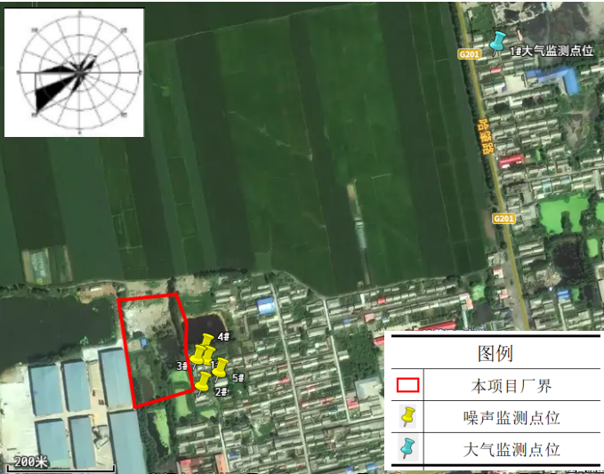  图3-2 本项目监测布点图  - 生态环境现状  本项目厂界西侧为粮食仓储企业和秸秆综合利用企业，北侧为农田、东侧为养鱼池和居民区，南侧为坑塘和江北机械厂。本项目新增用地范围内主要为农田生态系统，种植农作物为玉米、水稻，土地肥沃，土壤有机质含量高，且水资源较为丰富。新增用地范围内无大型、珍稀、濒危及国家重点保护的野生动植物，地势平坦，水土流失程度轻微。
  监测点  名称 | 监测点坐标 |  | 监测因子 | 监测时段 | 相对厂址方位 | 相对厂界距离/m
  监测点  名称 | 东经 | 北纬
  1# | 130°18'54.7910" | 46°52'06.5373" | TSP | 2024年10月23日—2024年10月25日 | 东北 | 750
  监测点位 | 监测点坐标 |  | 污染物 | 平均时间 | 评价  标准/(ug/m³) | 监测浓度范围/(ug/m³) | 最大浓度占标率/% | 超标率/% | 达标情况
  监测点位 | 东经 | 北纬
  1# | 130°18'54.7910" | 46°52'06.5373" | TSP | 24h | 300 | 110~122 | 40.67 | 0 | 达标
  序号 | 监测点位置 | 监测指标
  1# | 东侧敏感目标（E130.30773908，N46.86312320） | Leq连续等效声级
  2# | 东侧敏感目标（E130.30788416，N46.86266470） | Leq连续等效声级
  3# | 东侧敏感目标（E130.30797564，N46.86311257） | Leq连续等效声级
  4# | 东侧敏感目标（E130.30794880，N46.86330703） | Leq连续等效声级
  5# | 东侧敏感目标（E130.30830358，N46.86290759） | Leq连续等效声级
  序号 | 监测点位置 | 建筑物类型 | 人数
  1# | 东侧敏感目标（泉眼河村）  （E130.30773908，N46.86312320） | 平房 | 3
  2# | 东侧敏感目标（泉眼河村）  （E130.30788416，N46.86266470） | 平房 | 4
  3# | 东侧敏感目标（泉眼河村）  （E130.30797564，N46.86311257） | 平房 | 3
  4# | 东侧敏感目标（泉眼河村）  （E130.30794880，N46.86330703） | 平房 | 5
  5# | 东侧敏感目标（泉眼河村）  （E130.30830358，N46.86290759） | 平房 | 3
  监测点位 | 2024.10.23 |  | 2024.10.24 |  | 单位
  监测点位 | 昼间 | 夜间 | 昼间 | 夜间 | 单位
  东侧敏感目标（E130.30773908，N46.86312320） | 48 | 41 | 47 | 42 | dB(A)
  东侧敏感目标（E130.30788416，N46.86266470） | 47 | 40 | 45 | 41 | dB(A)
  东侧敏感目标（E130.30797564，N46.86311257） | 49 | 41 | 47 | 40 | dB(A)
  东侧敏感目标（E130.30794880，N46.86330703） | 47 | 42 | 48 | 41 | dB(A)
  东侧敏感目标（E130.30830358，N46.86290759） | 48 | 41 | 47 | 42 | dB(A)
环境  保护  目标 | 一、大气环境保护目标  根据《建设项目环境影响报告表编制技术指南》（污染影响类）及现状调查结果，本项目选址厂界外500m范围内存在大气环境保护目标，具体见表3-6。  表3-6 大气环境保护目标  二、声环境保护目标  本项目厂界外50m范围存在声环境保护目标，具体见表3-7。  表3-7 声环境保护目标  三、地下水环境保护目标  厂界外500m范围内无地下水集中式饮用水水源和热水、矿泉水、温泉等特殊地下水资源。  四、生态环境保护目标  根据《建设项目环境影响报告表编制技术指南》（污染影响类）》中相关要求：4.生态环境。产业园区外建设项目新增用地的，应明确新增用地范围内生态环境保护目标。根据《关于清洁能源供暖供给项目--佳木斯市郊区莲江口镇煤改深层地热能试点（一期）项目规划选址意见的复函》文中提到“二、项目拟选位置符合该地块控制性详细规划用途要求。三、项目拟用地涉及新增建设用地，需依法依规办理农用地转用等手续，并做好补偿安置等工作。”  本项目用地性质由农用地转为建设用地，涉及新增用地，不涉及基本农田。新增用地范围内主要为农田生态系统，种植农作物为玉米、水稻，土地肥沃，土壤有机质含量高，且水资源较为丰富。对开挖裸露面和集中堆放的临时堆土进行临时苫盖等防护措施，表土可运至苗圃公园做绿化土。新增用地范围内无大型、珍稀、濒危及国家重点保护的野生动植物，地势平坦，水土流失程度轻微。
  环境  要素 | 名称 | 相对厂址坐标/m |  | 保护  内容 | 人数 | 保护对象 | 环境功能区 | 相对厂址方位 | 相对距离/m
  环境  要素 | 名称 | E | N
  环境  空气 | 泉眼河村 | 130.30777675 | 46.86327372 | 人群 | 700 | 农村地区人群较集中区域 | 环境空气二类区 | E | 15
  环境  空气 | 莲江口  中学 | 130.31363231 | 46.86338630 | 师生 | 400 | 文化区 | 环境空气二类区 | E | 390
  环境  空气 | 北岸明珠小区 | 130.31354043 | 46.86111079 | 人群 | 70 | 农村地区人群较集中区域 | 环境空气二类区 | ES | 480
  环境  要素 | 名称 | 相对厂址坐标/m |  | 保护  内容 | 保护对象 | 人数 | 环境功能区 | 相对厂址方位 | 相对距离/m
  环境  要素 | 名称 | E | N
  环境  空气 | 泉眼河村 | 130.30777675 | 46.86327372 | 人群 | 农村地区人群较集中区域 | 18 | 环境空气二类区 | E | 15
污染物排放控制标准 | （1）废气  ①施工期  本项目施工期产生的颗粒物执行《大气污染物综合排放标准》（GB16297-1996）表2中无组织排放监控浓度限值。  表3-8 大气污染物排放标准一览表  ②运营期  生物质锅炉大气污染物颗粒物、SO₂、NOx、林格曼黑度、汞及其化合物排放执行《锅炉大气污染物排放标准》（GB13271-2014）中表2燃煤锅炉大气污染物排放限值要求，具体见表3-9；氨逃逸速率执行《恶臭污染物排放标准》（GB14554-93）表2中的要求；氨逃逸浓度执行《火电厂烟气脱硝工程技术规范 非选择性催化还原法》（HJ 562－2010）中“6.1.1脱硝系统氨逃逸质量浓度应控制在8mg/m³以下”的要求；厂界颗粒物浓度执行《大气污染物综合排放标准》（GB16297-1996）中无组织排放监控浓度限值要求，厂界氨浓度满足《恶臭污染物排放标准》（GB 14554—93）中表1标准（氨：1.5mg/m³）。具体见表3-10。  表3-9 锅炉大气污染物排放标准（GB 13271-2014）  表3-10 恶臭污染物排放标准一览表  （2）废水  本项目废水排放执行《污水综合排放标准》(GB8978-1996)三级标准。  表3-11 《污水综合排放标准》（GB8978-1996）三级标准  （3）噪声  表3-12 本项目噪声排放标准  （4）固废  本项目一般工业固体废物执行《固体废物分类与代码名录》公告2024年第4号）、《一般工业固体废物贮存和填埋污染控制标准》(GB18599-2020)要求。  危险废物执行《危险废物贮存污染控制标准》（GB18597-2023）。
  类别 | 标准名称及级（类）别 | 污染因子 | 标准值
  类别 | 标准名称及级（类）别 | 污染因子 | 单位 | 数值
  废气 | 《大气污染物综合排放标准》(GB16297-1996)二级标准表2厂界外浓度最高点 | 颗粒物 | mg/m³ | 1.0
  锅炉类型 | 污染物  名称 | 最高允许排放浓度mg/m³ | 污染物排放位置 | 标准来源
  燃煤锅炉 | 颗粒物 | 50 | 烟囱或烟道 | 《锅炉大气污染物排放标准》（GB 13271-2014）
  燃煤锅炉 | 二氧化硫 | 300 | 烟囱或烟道 | 《锅炉大气污染物排放标准》（GB 13271-2014）
  燃煤锅炉 | 氮氧化物 | 300 | 烟囱或烟道 | 《锅炉大气污染物排放标准》（GB 13271-2014）
  燃煤锅炉 | 汞及其化合物 | 0.05 | 烟囱或烟道 | 《锅炉大气污染物排放标准》（GB 13271-2014）
  燃煤锅炉 | 烟气黑度 | ≤1 | 烟囱排放口 | 《锅炉大气污染物排放标准》（GB 13271-2014）
  新建锅炉房的烟囱周围半径200m距离内有建筑物时，其烟囱应高出最高建筑物3米以上，本项目周边200m最高建筑物为10m，因此排气筒高度45m符合要求。
  污染物 | 厂界标准值
  污染物 | 排放限值（mg/m³）
  氨 | 1.5
  序号 | 污染物 | 标准值（mg/l） | 标准来源
  1 | pH | 6-9（无量纲） | 污水综合排放标准（GB8978-1996）  三级标准
  2 | COD | 500 | 污水综合排放标准（GB8978-1996）  三级标准
  3 | BOD₅ | 300 | 污水综合排放标准（GB8978-1996）  三级标准
  4 | SS | 400 | 污水综合排放标准（GB8978-1996）  三级标准
  时段 | 项目 | 昼间 | 夜间 | 标准来源
  施工期 | 厂界 | 70dB(A) | 55dB(A) | 《建筑施工场界环境噪声排放标准》GB12523-2011中排放限值
  运营期 | 厂界 | 60dB(A) | 50dB(A) | 《工业企业厂界环境噪声排放标准》（GB12348-2008中2类功能区标准
总量  控制  指标 | - 预测排放量  根据本项目环境影响分析，本项目预测排放量如下：  SO₂：16.01t/a、NOx：10.57t/a、颗粒物：3.522t/a。  2、核定排放量  表3-13 本项目总量控制指标表（单位：t/a）
  项目 | 污染物 | 预测排放量 | 核定排放量
  大气污染物 | 颗粒物 | 3.522 | 6.271
  大气污染物 | 二氧化硫 | 16.01 | 30.1
  大气污染物 | 氮氧化物 | 10.57 | 37.626

四、主要环境影响和保护措施
施工期环境保护措施 | 项目为新建项目，施工期的环境影响主要是施工时产生的施工噪声、扬尘、固体废物等对环境的影响。施工期的环境影响一般会随着施工工程的结束而消失，建设施工单位应积极采取环境保护措施，使施工期对环境的影响降低到最低限度。  （1）废气  施工过程扬尘会造成局部大气污染，干燥季节运料车辆进出场地携带泥土，扬起尘土；场地平整、物料装卸，楼房结构清理和装修作业过程，常造成灰尘从地面扬起。在施工过程中，对此，为控制上述无组织排放源对周围环境空气的影响，施工期拟采取以下措施降尘、防尘：①设置遮挡围墙或遮板，土石方运输往来车辆采取遮盖措施，盖上笘布、防止遗落和风吹起尘；②施工现场道路加强维护、勤洒水，施工场地每天实施洒水抑尘4～5次，保持一定湿度，控制二次扬尘的产生；③限制车速，合理分流车辆，防止车辆过度集中；④科学调试，合理堆存，减少扬尘。对需长工期堆存的物料如水泥、石灰等要加遮盖物或置于料库中，粉性建筑材料封闭、遮盖。  按以上措施执行，可使扬尘量减少70%，使施工期对周围环境的大气污染降到最小，满足《大气污染物综合排放标准》(GB16297-1996)表2无组织排放监控浓度限值，可被周围环境所接受。  （2）废水  ①施工人员生活污水  施工期生活污水排入室外防渗旱厕，定期清掏堆肥。由于生活污水产生量很少且施工期持续时间较短，施工期生活污水对周围地表水环境影响较小。  ②施工工地废水  施工过程中将产生含有泥浆或砂石的施工废水、混凝土养护废水等，施工废水中主要污染物为SS，若未经处理直接排放，则对地表水环境产生一定影响。因此，施工废水要经过沉淀池采取澄清处理，沉淀后上清液用于施工现场洒水降尘，不外排，对周围水环境影响较小。  （3）噪声  施工期间，运输车辆和各种施工机械如挖掘机、推土机、搅拌机都是主要的噪声源。为使产生的噪声能够达标排放，要求建设单位在施工期采取以下相应措施：  ①降低设备声级：施工单位应选用低噪声、低振动的设备与施工方式进行地基施工与结构施工；经常对施工设备进行维修保养，避免因设备性能减退而使噪声增强的现象发生。  ②合理布局施工现场：避免在同一地点安排大量动力机械设备施工，以减缓局部累积声级过高风险；各高噪声机械置于地块较中间位置作业。  ③施工车辆管理：加强施工车辆管理，运输车辆尽量采用较低声级的喇叭，禁止夜间施工。  ④施工单位在采用低噪声施工机械和先进工艺进行施工，在施工作业中合理安排各类施工机械的工作时间，选用低噪声施工设备，夜间禁止施工等上述措施的前提下，施工场界噪声可以满足《建筑施工场界环境噪声排放标准（GB12523-2011）噪声限值要求，故施工期产生的噪声可被周围环境接受。  （4）固体废物  ①建筑垃圾  项目施工期间挖方用于项目区域内场地平整，无弃土。施工期的废弃水泥、木屑、碎木块、弃砖、水泥袋、纤维、塑料泡沫、碎玻璃、废金属、废瓷砖等，送往市政部门指定地点处理。  （5）生态环境影响  建设项目会对原有生态环境将造成一定的影响，主体工程的建设导致地表植被破坏以及施工噪声对当地野生动物栖息环境的影响。本项目施工期对占地区域进行表土剥离，表土堆放在场地内的临时堆土区，遇降水或大风等恶劣天气时，对开挖裸露面和集中堆放的临时堆土进行临时苫盖等防护措施。  综上所述，在施工期间只要做到文明安全施工，划定施工区，合理安排施工进度，严格执行《建设工程施工场地文明施工及环境管理暂行规定》；合理安排高噪声设备远离敏感目标作业；施工现场采取有效的防尘、抑尘措施，减轻粉尘影响；按规定做好弃渣土、建筑垃圾及生活垃圾的排放，施工期污染物对环境的影响较小，施工期间带来的各项环境影响也将伴随着施工期的结束而消失，本项目施工过程对环境造成的影响较轻微。
运营  期环  境影  响和  保护  措施 | 一、营运期污染源源强核算  1、运营期废气环境影响和保护措施  1.1有组织废气源强计算  ①烟气量计算  本项目燃料为生物质原料（70%稻草+30%秸秆），根据《直接法测定固体生物质燃料中汞的试验研究》（第35卷第6期2020年11月），每1g生物质燃料含15.47ng汞，汞的含量极微少，属于微量水平，燃烧后产生的汞及其化合物极少，不会对周边环境质量产生影响，根据燃料分析单，无汞及其化合物的检出数据，本次评价不做定量分析。  A.按照设计年生物质燃料量计算污染物排放量  本项目计算生物质锅炉大气污染物按照设计年生物质燃料量计算，根据可研资料，年生物质燃料量1.885万t/a，稻草：秸秆=7:3（稻草：1.3195万t/a，秸秆：0.5655万t/a），计算其排放速率和年排放量，以及污染物的产生及排放情况。  根据可研资料，本项目2台8.4MW生物质锅炉小时最大燃料量为6.86t，供暖180天，计算出本项目锅炉年满负荷运行小时数为2748h。  根据本项目生物质稻草、秸秆的燃料成分分析报告可知，稻草Q_{net，ar}=14.08MJ/kg，V_{daf}=78.93%；秸秆Q_{net，ar}=16.15MJ/kg，V_{daf}=81.12%。根据《污染源源强核算技术指南 锅炉》（HJ991-2018），在没有燃料元素分析数据的情况下，干烟气排放量的经验公式计算参照HJ953，根据《排污许可证申请与核发技术规范 锅炉》（HJ953-2018），生物质锅炉基准烟气量可按照下式进行计算：  式中：Vgy—基准烟气量，Nm³/kg或Nm³/m³；  Qnet,ar—固体燃料收到基低位发热量，MJ/kg；  V_{daf}—燃料干燥无灰基挥发分（%）；  本项目基准烟气量计算如下：  稻草V_{gy}=（0.393Q_{net,ar}+0.876）×70%=（0.393×14.08MJ/kg+0.876）×70%=4.487Nm³/kg  秸秆V_{gy}=（0.393Q_{net,ar}+0.876）×30%=（0.393×16.15MJ/kg+0.876）×30%=2.167Nm³/kg  稻草V_{gy}+秸秆：V_{gy}=4.487Nm³/kg+2.167Nm³/kg=6.653Nm³/kg  本项目年生物质燃料量1.885万t/a，稻草：秸秆=7:3（稻草：1.3195万t/a，秸秆：0.5655万t/a），小时燃生物质量（稻草）为4801.67kg/h，小时燃生物质量（秸秆）为2057.86kg/h；由此计算出小时烟气量（稻草）为21543Nm³/h，小时烟气量（秸秆）为4459Nm³/h。  综上所述，本项目小时燃生物质量为6859.53kg/h；小时烟气量为26002Nm³/h。  本项目锅炉颗粒物污染物、SO₂污染物源强核算采用采用《污染源源强核算技术指南 锅炉》（HJ99.91-2018）中的物料衡算法进行核算。  ②颗粒物排放量  式中：——核算时段内颗粒物（烟尘）排放量，t；  ——核算时段内锅炉燃料耗量，t；  ——收到基灰分的质量分数，%；  ——锅炉烟气带出的飞灰份额，%；  ——综合除尘效率，%  ——飞灰中的可燃物含量，%  本项目燃生物质稻草量为13195t/a，燃生物质秸秆量为5655t/a；稻草A_{ar}为12.97%，秸秆A_{ar}为5.87%；d_{fh}为45%，综合除尘效率（多管+布袋除尘器）为99.7%，C_{fh}为10%。  因此，本项目颗粒物产生量为1021.72t/a，产生速率371.81kg/h，产生浓度为14300mg/m³；多管旋风除尘器+布袋除尘器综合处理效率取99.7%，计算出排放量为3.07t/a；排放速率1.12kg/h；排放浓度为42.9mg/m³。  ③SO₂排放量  式中：E_{SO2}——核算时段内二氧化硫排放量，t；  R——核算时段内锅炉燃料消耗量，t；  ——脱硫效率，%，本次评价取0；  ——锅炉机械未完全燃烧热损失，%，本次评价取10；  ——燃料收到基全硫含量，%；  ——燃料中的硫燃烧后氧化成二氧化硫的份额，量纲一的量。  本项目燃生物质稻草量为13195t/a，燃生物质秸秆量为5655t/a；稻草取0.13，秸秆取0.09；本次评价取10；本次评价取0；K本次评价取0.4。  因此，本项目二氧化硫产生量为16.01t/a，排放量为16.01t/a；产生速率5.83kg/h，排放速率5.83kg/h；产生浓度为224.13mg/m³，排放浓度为224.13mg/m³。  ④NO_{X}排放量  本项目氮氧化物核算方法采用产排污系数法，参考生态环境部公布的第二次全国污染源普查数据，《排放源统计调查产排污核算方法和系数手册》（公告2021年第24号）中4430工业锅炉（热力生产和供应行业）产污系数表-生物质工业锅炉给出的生物质燃料（层燃炉生物质散烧），NOx产生量为1.02kg/吨-原料。  生物质稻草NOx排放量=t/a×1.02kg/吨-原料×10⁻³  生物质秸秆NOx排放量=t/a×1.02kg/吨-原料×10⁻³  本项目NOx产生量为19.23t/a，产生速率为7kg/h，产生浓度为269.08mg/m³；选择性非催化还原法（SNCR）处理效率取45%，计算出排放量为10.57t/a，排放速率为3.85kg/h，排放浓度为147.99mg/m³。  综上，本项目新建2台8.4MW生物质热水锅炉（两台使用），每台生物质锅炉配备1套SNCR脱硝+1套多管旋风除尘器+1套布袋除尘器处理后由1根45m高排气筒排放，各污染物排放浓度满足《锅炉大气污染物排放标准》（GB13271-2014)表2燃煤锅炉标准。（颗粒物：50mg/m³、SO₂：300mg/m³、NOx：300mg/m³、汞及其化合物：0.05mg/L、林格曼黑度≤1级）。  - 单独燃烧稻草计算污染物排放量  在秸秆供应不足的特殊情况下，对于稻草单独燃烧，只计算锅炉大气污染物的小时产生及排放量和达标排放情况，不统计全年的量。  根据稻草燃料成分分析报告，稻草热值3368kcal/kg，按稻草：秸秆=7:3的生物质加权平均热值3516.5kcal/kg，锅炉热效率89.16%，年运行小时数4320小时，采暖面积30万平方米，采暖综合热指标53瓦/平方米，2台8.4MW生物质锅炉小时最大燃料量6.86t。  由此计算出，单独燃烧稻草时2台锅炉小时最大燃烧量为6.86t×3516.5kcal/kg/3368kcal/kg=7.16t  年生物质燃料量（稻草）=（ 190.8KJ/m²·h×300000m²×4320h/0.8916）/（3368kcal/kg×4.184）/1000=19681t/a。  满负荷运行小时数=19681t/a/7.16t=2749h  稻草V_{gy}=0.393Q_{net,ar}+0.876=0.393×14.08MJ/kg+0.876=6.409Nm³/kg  在单独燃烧稻草的特殊情况下，小时燃生物质量（稻草）约为7159.33kg/h，小时烟气量（稻草）为45887Nm³/h。  因此，本项目颗粒物产生速率464.49kg/h，排放速率1.393kg/h；产生浓度为10123.33mg/m³，排放浓度为30.37mg/m³。二氧化硫产生速率6.7kg/h，排放速率6.7kg/h；产生浓度为146.04mg/m³，排放浓度为146.04mg/m³。氮氧化物产生速率7.3kg/h，排放速率4.02kg/h；产生浓度为159mg/m³，排放浓度为87.45mg/m³。  综上，在秸秆供应不足的特殊情况下，对于稻草单独燃烧，本项目2台8.4MW生物质热水锅炉（两台使用），每台生物质锅炉配备1套SNCR脱硝+1套多管旋风除尘器+1套布袋除尘器处理后由1根45m高排气筒排放，各污染物排放浓度满足《锅炉大气污染物排放标准》（GB13271-2014)表2燃煤锅炉标准。（颗粒物：50mg/m³、SO₂：300mg/m³、NOx：300mg/m³、汞及其化合物：0.05mg/L、林格曼黑度≤1级）。  - 单独燃烧秸秆计算污染物排放量  在稻草供应不足的特殊情况下，对于秸秆单独燃烧，只计算锅炉大气污染物的小时产生及排放量和达标排放情况，不统计全年的量。  根据秸秆燃料成分分析报告，秸秆热值3683kcal/kg，按稻草：秸秆=7:3的生物质加权平均热值3516.5kcal/kg，锅炉热效率89.16%，年运行小时数4320小时，采暖面积30万平方米，采暖综合热指标53瓦/平方米，2台8.4MW生物质锅炉小时最大燃料量6.86t。  由此计算出，单独燃烧秸秆时2台锅炉小时最大燃烧量为6.86t×3516.5kcal/kg/3683kcal/kg=6.24t  年生物质燃料量（秸秆）=（ 190.8KJ/m²·h×300000m²×4320h/0.8916）/（3683kcal/kg×4.184）/1000=17998t/a。  满负荷运行小时数=17998t/a/6.24t=2884h  秸秆V_{gy}=0.393Q_{net,ar}+0.876=0.393×16.15MJ/kg+0.876=7.223Nm³/kg  在单独燃烧秸秆的特殊情况下，小时燃生物质量（秸秆）约为6240.64kg/h，小时烟气量（稻草）为45076Nm³/h。  因此，本项目颗粒物产生速率192.22kg/h，排放速率0.577kg/h；产生浓度为4263.33mg/m³，排放浓度为12.79mg/m³。二氧化硫产生速率4.04kg/h，排放速率4.04kg/h；产生浓度为89.71mg/m³，排放浓度为89.71mg/m³。氮氧化物产生速率6.365kg/h，排放速率3.5kg/h；产生浓度为141mg/m³，排放浓度为77.55mg/m³。  综上，在稻草供应不足的特殊情况下，对于秸秆单独燃烧，本项目2台8.4MW生物质热水锅炉（两台使用），每台生物质锅炉配备1套SNCR脱硝+1套多管旋风除尘器+1套布袋除尘器处理后由1根45m高排气筒排放，各污染物排放浓度满足《锅炉大气污染物排放标准》（GB13271-2014）表2燃煤锅炉标准。（颗粒物：50mg/m³、SO₂：300mg/m³、NOx：300mg/m³、汞及其化合物：0.05mg/L、林格曼黑度≤1级）。  ⑤氨逃逸  本项目采用烟气经SNCR脱硝，在脱硝过程中未参与反应的NH₃产生逃逸现象。脱硝设备通过喷入点精确选取、精细化自动化控制措施，管路密闭，减少逃逸氨量。根据《火电厂脱硝工程技术规范选择性非催化还原法》要求脱硝系统氨逃逸质量浓度应控制在8mg/m³以下。本项目脱硝装置的氨逃逸水平设计最大值为3ppm，折合2.28mg/m³。故本项目最终确定氨逃逸质量浓度小于8mg/m³，则排放量小于0.572t/a（0.208kg/h）。氨逃逸速率执行《恶臭污染物排放标准》（GB 14554-93）表2中的要求，氨逃逸浓度执行《火电厂烟气脱硝工程技术规范 非选择性催化还原法》（HJ 562-2010）中的要求。  1.2无组织废气源强计算  ①生物质燃料贮存库粉尘  生物质燃料装卸及储存过程会产生粉尘，为无组织排放，根据《环境影响评价实用技术指南》（机械工业出版社2008年4月第一版），无组织排放源的确定采用估算法，按照原料年使用量的0.1%-0.4%计算，本次环评按照0.3%计算。本项目生物质燃料贮存库为封闭式，适时洒水降尘，根据《固体物料堆存颗粒物产排污核算系数手册》附录5，密闭式控制效率为99%。因此，本项目生物质燃料原料堆场粉尘产生量为5.655t/a，排放量为0.057t/a。经采取措施后厂界颗粒物浓度满足《大气污染物综合排放标准》（GB16297-1996）表2无组织排放监控浓度限值要求。  ②灰渣储存过程产生的粉尘  本项目产生的灰渣及除尘灰共同存放在封闭的灰渣库内，在装卸，运输过程中会产生少量粉尘，无需设置布袋除尘器。产生量为除尘灰和锅炉灰渣产生量的0.05%，灰渣除尘灰共产生3885.17t，则粉尘产生量为1.943t/a，在采取封闭+适时洒水降尘等措施后，可抑尘80%，无组织粉尘排放量为0.389t/a。综上所述，灰渣库通过全封闭+适时洒水降尘，颗粒物排放满足《大气污染物综合排放标准》（GB16297-1996）表2无组织排放监控浓度限值要求。  ③尿素水解过程中产生的氨气  尿素在水解过程中挥发的部分游离氨，本项目尿素使用量5t/a，游离氨含量按0.02%计，则氨气排放量为0.001t/a，以无组织形式排放。厂界氨浓度满足《恶臭污染物排放标准》（GB 14554—93）中表1标准（氨：1.5mg/m³）。  ④物料运输道路扬尘  运输扬尘按照以下公式进行计算：  式中：V——速度（km/h）；取20  W——汽车重量（t）；取25  P——道路表面粉尘量（kg/m²），P取0.2kg/m²。  经计算每辆汽车行驶扬尘量0.765kg/km辆，本项目汽车在厂区内的单程行驶距离约为100m，每天平均运出10辆次，每辆车的往返行驶路程为0.2km，因此本项目每辆汽车行驶扬尘量为0.153kg/0.2km辆，3.07kg/d，0.055t/a。在运输过程中要求运输车辆遮盖篷布，对进出车辆进行减速慢行管理，定时洒水降尘，这样可减少道路扬尘80%，因此本项目运输扬尘排放量为0.011t/a。  表4-1 废气污染源源强核算结果及相关参数一览表  表4-2 排放口基本情况表  表4-3 大气污染物有组织排放量核算表  表4-4 大气污染物无组织排放量核算表  表4-5 大气污染物年预测排放量核算表  1.3废气治理措施及可行性分析  本项目新建2台8.4MW生物质热水锅炉（两台使用），每台生物质锅炉由1套SNCR脱硝+1套多管旋风除尘器+1套布袋除尘器处理后，通过1根45m高排气筒（DA001)排放，锅炉大气污染物颗粒物、SO₂、NOx、林格曼黑度、汞及其化合物排放浓度满足《锅炉大气污染物排放标准》（GB13271-2014）中表2燃煤锅炉大气污染物排放限值要求，厂界颗粒物浓度满足《大气污染物综合排放标准》（GB16297-1996）中无组织排放监控浓度限值要求。氨逃逸速率满足《恶臭污染物排放标准》（GB14554-93）表2中的要求、氨逃逸浓度满足《火电厂烟气脱硝工程技术规范 非选择性催化还原法》（HJ 562-2010）中的要求。厂界氨浓度满足《恶臭污染物排放标准》（GB 14554—93）中表1标准（氨：1.5mg/m³）。  根据《排污许可证申请与核发技术规范锅炉》（HJ953-2018）“6.2废气6.2.1可行技术表7锅炉烟气污染防治可行技术中要求的一般地区燃生物质锅炉颗粒物配备“旋风除尘和袋式除尘组合技术”。本项目锅炉废气通过多管旋风除尘；因此本项目生物质除尘方式属于推荐的可行性技术。  本项目使用SNCR脱硝技术，根据《排污许可证申请与核发技术规范锅炉》（HJ 953-2018）“6.2废气6.2.1可行技术表7锅炉烟气污染防治可行技术中要求的一般地区燃生物质氮氧化物配备低氮燃烧+SNCR脱硝技术、低氮燃烧技术+SCR脱硝技术、低氮燃烧+（SNCR-SCR联合）脱硝技术、SNCR脱硝技术、SCR脱硝技术、SNCR-SCR联合脱硝技术。”本项目脱硝方式为SNCR脱硝技术，属于推荐的可行性技术。”  根据《锅炉大气污染物排放标准》（GB13271-2014）表4可知，本项目2台8.4MW生物质锅炉，装机总容量为16.8MW（两台使用）。根据《锅炉大气污染物排放标准》（GB13271-2014）文中提到“每个新建燃煤锅炉房只能设一根烟囱，烟囱高度应根据锅炉房装机总容量，按表4规定执行，新建锅炉房的烟囱周围半径200m距离内有建筑物时，其烟囱应高出最高建筑物3m以上。”本项目周边200m最高建筑物为10m，本项目燃生物质锅炉烟囱高度45m，高于周边200m范围内最高建筑物高度3m以上，综上所述，本项目排气筒的高度符合《锅炉大气污染物排放标准》（GB13271-2014）对于锅炉高度的要求。  1.4非正常工况分析  （1）本项目生物质锅炉  若项目生物质锅炉配套的布袋除尘器发生故障，会导致除尘效率下降为50%，NOx非正常工况主要是指在点火启动、停炉熄火导致脱硝系统不能投运和低负荷运行或设备故障导致脱硝系统不能投运，SNCR脱硝效率按20%考虑。则本项目非正常工况下废气产生及排放情况见表4-6。  表4-6 非正常工况下废气污染物产生及排放情况  由上表可以看出，在非正常工况下，生物质锅炉烟气中颗粒物超标排放。为防止本项目废气非正常工况排放，企业必须加强废气处理设施的管理，定期检修，确保废气处理设施正常运行，在废气处理设备停止运行或出现故障时，产生废气的各工序也必须相应停止生产。  为杜绝废气非正常排放，应采取以下措施确保废气达标排放：  ①安排专人负责环保设备的日常维护和管理，每个固定时间检查、汇报情况，及时发现废气处理设备的隐患，确保废气处理系统正常运行；  ②建立健全的环保管理机构，对环保管理人员和技术人员进行岗位培训，委托具有专业资质的环境检测单位对项目排放的各类污染物进行定期检测。  1.5监测计划  根据《排污单位自行监测技术指南 总则》（HJ819-2017）和《排污单位自行监测技术指南 火力发电及锅炉》（HJ820-2017），并结合本项目的实际排污状况制定废气监测计划。  表4-7 项目大气污染源监测计划一览表  2、运营期水环境影响和保护措施  2.1项目废水产排情况  2.1.1用水情况  本项目用水主要为生活用水、锅炉补充水、供热管网补水、脱硝用水。  ①生活用水：根据《黑龙江省地方标准用水定额》（DB23/T727-2021），本项目职工用水定额为80（L/人·d），则生活用水量为约1.6t/d（288t/a）。  ②锅炉补充水  新建2台8.4MW生物质热水锅炉（两台使用），锅炉用水来自软化水制备系统，用水量为30.47t/d（5485.35t/a）。  ③供热管网补水  本项目锅炉建成后，供热管网首次加入水量为400t/h，循环利用，正常情况时热网补水量按循环水量的2%考虑，即8t/h；根据损失量补水192t/d（34560t/a）。  ④脱硝用水  本项目锅炉配备SNCR装置，根据设计单位提供的运行参数，尿素先制备成50%浓度溶液后泵送入模块稀释到10%浓度后喷入炉内，年使用尿素5t，则脱硝用水为45t/a。  综上，本项目总用水量为298.48t/d（53726.8t/a）。  2.1.2排水情况  ①生活污水：生活污水排放量为用水量的80%，排放量为1.28t/d（230.4t/a）。生活污水通过1座10m³防渗化粪池处理后与软化处理废水排入市政排水管网进入莲江口镇污水处理厂处理。  ②软化处理废水、锅炉排污水  锅炉系统排水参考《排放源统计调查产排污核算方法和系数手册》4430工业锅炉（热力生产和供应行业）产排污系数表-工业废水量，如下表4-8所示。  表4-8 锅炉排水系数  本项目年燃烧生物质总量为18850t/a，根据上表可知，本项目锅炉排污水采用物理+化学法，产生量为27.12t/d（4882.15t/a），软化处理废水产生量为74.16t/d（13348.45t/a）。锅炉排污水排入1座15m³降温池冷却后，用于灰渣库降尘，不外排。  综上，本项目总废水排放量为18461t/a。  本项目废水污染源源强核算结果见下表4-9。  表4-9 废水污染源源强核算结果及相关参数一览表  2.2废水处理措施可行性分析  （1）佳木斯郊区莲江口农场污水处理厂依托可行性分析  佳木斯郊区莲江口农场污水处理厂污水设计处理能力2000m³/d，目前剩余处理量1500m³/d。根据佳木斯郊区莲江口农场污水处理厂排污许可，该污水处理厂采用EBIS处理工艺，进水水质COD：300mg/L、BOD₅：170mg/L、SS：200mg/L、氨氮：30mg/L；出水水质达到《城镇污水处理厂污染物排放标准》（GB18918-2002）一级A标准，最终排入阿凌达河。本项目废水排放量为75.44t/d，小于佳木斯郊区莲江口农场污水处理厂剩余处理规模。本项目废水主要污染物以COD、NH3-N、BOD5、SS为主，排水水质（COD：58mg/L、BOD₅：5mg/L、SS：90mg/L、NH3-N：1mg/L）符合佳木斯郊区莲江口农场污水处理厂进水水质要求，满足污水处理厂处理工艺要求。因此本项目生活污水和锅炉软化处理废水依托该厂处置可行。  2.3废水监测计划  根据《排污单位自行监测技术指南 总则》（HJ819-2017），本项目营运期废水监测计划见表4-10。  表4-10 废水监测计划  3、运营期噪声环境影响和保护措施  3.1主要噪声源  项目运行过程中，主要噪声来源为减速机、风机、水泵、上料机、送料机、抓草机、除渣机、软化水处理机、锅炉等设备运行噪声，噪声声级范围为75-85dB(A)，主要设备噪声源强见下表4-11。  表4-11 设备噪声源强一览表  3.2声环境影响分析  1、预测模式  本评价采用《环境影响评价技术导则 声环境》（HJ 2.4—2021）中的噪声模式预测本项目各噪声源对厂界环境的影响。  ①建设项目声源在预测点产生的等效声级贡献值(Leq g)计算公式：  式中：  Leqg—建设项目声源在预测点的等效声级贡献值，dB(A)；  LAi—i声源在预测点产生的A 声级，dB(A)；  T—预测计算的时间段，s；  ti—i声源在T 时段内的运行时间，s。  ②预测点的预测等效声级(Leq)计算公式  式中：  Leqg—建设项目声源在预测点的等效声级贡献值，dB(A)；  Leqb—预测点的背景值，dB(A)  ③计算某个室内声源在靠近围护结构处的倍频带声压级：  式中：L_{oct,1}⎯某个室内声源在靠近围护结构处产生的倍频带声压级，dB；  L_{woct}⎯某个声源的倍频带声功率级，dB；  r₁⎯室内某个声源与靠近围护结构处的距离，m；  R⎯房间常数，m²；  Q⎯方向性因子，无量纲值。  ④计算所有室内声源在靠近围护结构处产生的总倍频带声压级：  ⑤计算室外靠近围护结构处的声压级：  ⑥将室外声级Loct,2(T)和透声面积换算成等效的室外声源，计算等效声源第i个倍频带的声功率级Lwoct：  式中：S—透声面积，m²。  等效室外声源的位置为围护结构的位置，其倍频带声功率级为Lw oct，由此按室外声源方法计算等效室外声源在预测点产生的声级。  ⑦计算某个室外声源在预测点产生的倍频带声压级：  式中：Loct(r)⎯点声源在预测点产生的倍频带声压级，dB；  Loct(r₀)⎯参考位置r₀处的倍频带声压级，dB；  r⎯预测点距声源的距离，m；  r₀⎯参考位置距声源的距离，m；  ΔLoct⎯各种因素引起的衰减量（包括声屏障、遮挡物、空气吸收、地面效应引起的衰减量，计算方法详见导则）。  如果已知声源的倍频带声功率级Lw oct，且声源可看作是位于地面上的，则  ⑧由各倍频带声压级合成计算该声源产生的A声级Leq(A)。  ⑨计算总声压级  设第i个室外声源在预测点产生的A声级为LAin,i，在T时间内该声源工作时间为tin,i；第j个等效室外声源在预测点产生的A声级为LA out,j ，在T时间内该声源工作时间为tout,j，则预测点的总等效声级为：  式中：T—计算等效声级的时间，h；  N—室外声源个数，M为等效室外声源个数。  将设备噪声源在厂区平面图上确定具体位置，利用上述的预测数字模型，将有关参数代入公式计算，预测本项目噪声源对各向厂界的影响。  - 预测结果  表4-12 本项目噪声预测结果 单位：Leq[dB(A)]  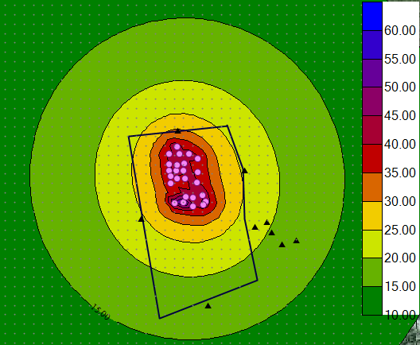  图4-1 本项目噪声预测结果图  本项目选用低噪声设备，采用基础加隔振，对噪声设备进行密闭。本项目经减振、密闭隔声处理等降噪措施后，本项目厂界处昼间、夜间噪声可满足《工业企业厂界环境噪声排放标准》（GB12348-2008）表1中2类标准，敏感点处声环境质量满足《声环境质量标准》（GB3096-2008）2类标准。项目对声环境保护目标以及周围声环境影响可被接受。  3.3噪声防治措施  针对项目产生的噪声，建设单位应积极采取必要的隔声措施，尽量降低噪声源对周围环境的影响。噪声主要防治措施如下：  1）项目应合理布局，高噪设施设备均布置在室内，利用建筑物阻隔声波的传播，减少对周围环境的影响；所有固定设备均应安装在加有减振垫的隔声基础上，以减少噪声的影响。  2）对生产设备加强管理，并加强设备的日常定期检修和维护，以保证设备正常运转，以免由于设备故障原因产生较大噪声现象。  3.4监测要求  运营期间环境监测工作应按照《排污单位自行监测技术指南 总则》（HJ 819-2017）、《排污许可证申请与核发技术规范总则》（HJ 942-2018）、《排污单位自行监测技术指南 火力发电及锅炉》（HJ 820-2017）进行，其中《排污单位自行监测技术指南 火力发电及锅炉》（HJ 820-2017）中5.3的规定“厂界环境噪声每季度至少开展一次昼夜监测，监测指标为等效A声级。周边有敏感点的，应提高监测频次”。本项目厂界外50m范围内存在敏感点，环境监测计划表详见下表4-13。  表4-13 环境监测计划一览表  4.固体废物影响和保护措施  4.1固体废物产生情况  运营期固体废物主要为生活垃圾、锅炉灰渣（除尘灰+锅炉炉渣）、废离子交换树脂、废弃布袋、废机油。  ①生活垃圾  员工生活垃圾按0.5kg/人·d计，本项目劳动定员20人，则垃圾产生量为10kg/d，1.8t/a。生活垃圾统一收集后交由市政部门处理。  ②锅炉除尘灰和锅炉炉渣  锅炉采用陶瓷多管除尘器+布袋除尘器处理烟尘，项目生物质锅炉除尘器除尘效率为99.7%，粉尘收集量为1018.65t/a。根据《固体废物分类与代码目录》（生态环境部办公厅2024年1月22日印发），除尘灰分类代码为900-001-S02。  根据《污染源源强核算技术指南锅炉》(HJ991-2018)，燃生物质锅炉灰渣产生量可根据灰渣平衡按下式计算。  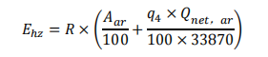  式中：E_{hz}——核算时段内灰渣产生量，t；  R——核算时段内锅炉燃料耗量，13195t（稻草），5655（秸秆）；  A_{ar}——收到基灰分的质量分数，%，稻草取12.97，秸秆取5.87；  q₄——锅炉机械不完全燃烧热损失，%，本项目取10；  Q_{net，ar}——收到基低位发热量，kJ/kg，14080kJ/kg（稻草），16150kJ/kg（秸秆）。  经计算，本项目锅炉炉渣E_{hz}（稻草）+E_{hz}（秸秆）产生量为2866.52t/a。根据《固体废物分类与代码目录》（生态环境部办公厅2024年1月22日印发），锅炉炉渣分类代码为900-099-S03。  本项目除尘灰和炉渣混合在一起存放于灰渣库内，因此锅炉灰渣产生量为3885.17t/a。锅炉灰渣集中收集暂存于灰渣库内，定期外售综合利用。  ③废离子交换树脂  本项目软化水系统需要定期更换其中的组件，每年更换一次。根据建设单位提供资料可知，废离子交换树脂产生量为0.5t/a。根据《固体废物分类与代码目录》（生态环境部办公厅2024年1月22日印发），废离子交换树脂分类代码为900-099-S17。废离子交换树脂不贮存，更换后直接由厂家回收处置。  ④废布袋  根据设计厂家提供的资料，除尘布袋的使用年限约为3年，即每3年需要更换一次除尘器中布袋，2个/3a。根据《固体废物分类与代码目录》（生态环境部办公厅2024年1月22日印发），布袋除尘器废布袋分类代码为900-099-S17。布袋除尘器废布袋由厂家负责更换并回收处理。  ⑤废机油  本项目锅炉在维修、拆解过程中会产生废机油，根据《国家危险废物名录（2021年版）》，废机油属于危险废物（HW08废矿物油与含矿物油废物中非特定行业900-249-08其他生产、硝售、使用过程中产生的废矿物油及沾染矿物油的废弃包装物）。本项目新建一座危废贮存间，占地面积约15m²，最大贮存能力1t，位于灰渣库北侧，废矿物油产生量0.01t/a，暂存于厂内危废贮存点，定期由有资质单位处置。  表4-14 本项目固体废物排放情况一览表  表4-15 本项目危险废物产排一览表  4.2处置去向及环境管理要求  ①一般固体废物  1）产生工业固体废物的单位应当建立健全工业固体废物产生、收集、贮存、运输、利用、处置全过程的污染环境防治责任制度，建立工业固体废物管理台账，如实记录产生工业固体废物的种类、数量、流向、贮存、利用、处置等信息，实现工业固体废物可追溯、可查询，并采取防治工业固体废物污染环境的措施。  2）禁止向生活垃圾收集设施中投放工业固体废物。  3）产生工业固体废物的单位委托他人运输、利用、处置工业固体废物的，应当对受托方的主体资格和技术能力进行核实，依法签订书面合同，在合同中约定污染防治要求。受托方运输、利用、处置工业固体废物，应当依照有关法律法规的规定和合同约定履行污染防治要求，并将运输、利用、处置情况告知产生工业固体废物的单位。  ②生活垃圾  1）任何单位和个人都应当依法在指定的地点分类投放生活垃圾。禁止随意倾倒、抛撒、堆放或者焚烧生活垃圾。  2）已经分类投放的生活垃圾，应当按照规定分类收集、分类运输、分类处理。  ③危险废物  1、危险废物处置措施  本项目新建15m²危废贮存点，危险废物收集后暂存该危废贮存点，各项危废按要求定期交由有资质的单位安全处置。  2、危险废物暂存要求  危险暂存间严格按规定设置环境保护图形标志，并建立检查维护制度，严格执行《危险废物贮存污染控制标准》（GB 18597-2023）中的有关规定，加强对危废的临时存储和转运管理要求，防止发生污染事故。严格执行以下措施：  a.危险废物收集后暂存厂区15m²危废贮存点妥善储存。  b.危废贮存点应按规定设置环境保护图形标志，并建立检查维护制度，严格执行《危险废物贮存污染控制标准》（GB 18597-2023）中有关规定，做到防风、防雨、防晒、防渗、防腐、防泄漏，同时危险固废在转运、处理等过程应严格按照国家有关危险废物处置规范进行。具体要求如下：  危废贮存点基础必须防渗，渗透系数≤10⁻⁷cm/s；危废贮存点地面、裙脚要用坚固、防渗的材料建造，建筑材料必须与危险废物相容，衬里能够覆盖危险废物可能涉及到的范围，衬里材料与堆放危险废物相容；做好危险废物情况的记录，记录上须注明危险废物的名称、来源、数量、特性、入库日期、废物出库日期及接收单位名称。危险废物的记录和货单在危险废物回取后继续保留三年；定期对所贮存的危险废物贮存设施进行检查，发现破损，应及时采取措施清理更换。盛装危险废物的容器上必须粘贴符合GB18597-2001标准附录A所示的标签。  c.危险废物贮存容器：应当使用符合标准的容器盛装危险废物；装载危险废物的容器及材质要满足相应的强度要求；装载危险废物的容器必须完好无损；盛装危险废物的容器材质和衬里要与危险废物相容（不相互反应）；必须定期对所贮存的危险废物包装容器及贮存设施进行检查，发现破损，应及时采取措施清理更换。  d.危险废物贮存设施的安全防护：危险废物贮存设施都必须按GB15562.2的规定设置警示标志。危险废物贮存设施应配备通讯设备、照明设施、安全防护服装及工具，并设有应急防护设施。  3、日常管理要求  a.企业须建立危险废物收集操作规程、危险废物转运操作规程、危险废物暂存管理规程等相关制度，并认真落实；  b.企业须对危险废物储运场所张贴警示标示，危险废物包装物张贴警示标签；  c.规范危险废物统计、建立危险废物收集及储运有关档案，认真填写《危险废物项目区内转运记录表》，作好危险废物情况的记录，记录上须注明危险废物的名称、来源、数量、特性和包装容器的类别、入库日期、存放库位、废物出库日期及接收单位名称等，并即时存档以备查阅。  综上所述，本项目产生的固体废物经过妥善处理后，处置率达到100%不会影响周边环境。  5、地下水、土壤  危废贮存点为重点防渗区，等效黏土防渗层Mb≥6.0m，K≤1×10⁻⁷cm/s；降温池为一般防渗区，等效黏土防渗层Mb≥1.5m，K≤1×10⁻⁷cm/s；厂区其他地区为简单防渗区，采取一般硬化地面。本项目应严格按本评价提出的防渗要求做好防渗，降低事故发生概率，且在发生事故后及时清理污染土壤，可减弱污染事件对土壤的影响，进一步保护项目场地的土壤环境。  6、环境风险  1、危险物质  通过对项目生产过程中使用的原辅材料进行分析、对比，项目涉及《建设项目环境风险评价技术导则》（HJ/T169-2018）附录B中的危险物质为废机油。  2、物质数量与临界量比值（Q）  项目废机油最大存在量0.01t/a，油类物质的临界量为2500t。  危险物质数量与临界量比值见表4-16。  表4-16 危险物质数量与临界量比值表  危险物质数量与临界量比值Q＜1，项目环境风险潜势为Ⅰ，根据导则环境风险评价等级为简单分析。  3、危险物质分布及可能影响途径  废机油火灾、爆炸将通过大气途径扩散。废机油泄露将通过地面径流对地表水环境造成影响，废机油油泄露通过地面渗漏对土壤、地下水环境造成影响。  4、风险防范措施  （1）建立健全厂内安全管理、技术安全体系，制定安全操作规程，严格执行安全操作规程，确保安全生产。  （2）原料和产品存量应根据生产计划进行调整及时外运，减少储存量。  （3）企业应按照《建筑设计防火规范》（GB50016-2014）（2018年版）设置防消设施装置及防火器材。加强职工安全教育，加强防火，达到消防、安全等有关部门的要求。  （4）原料起运时包装要完整，装载应稳妥。运输过程中要确保容器不泄漏、不倒塌、不坠落、不损坏。  （5）设专人负责管理，定期巡检，发现泄漏及时采取措施。  （6）严禁明火、使用防爆电器。  （7）编制企业应急预案，定期演练。  （8）事故发生后，应根据具体情况采取应急措施。  5、风险评价结论  通过分析，项目建成后对环境产生的风险主要表现在相关污染治理设备和必要防护设施的故障，通过采取本报告中的一些措施后，可在较大程度上避免风险的产生，同时项目建设方针对本报告提出的环境风险，制定相应的应急预案，可在较短时间内控制风险对环境的影响范围和程度，因此在项目建设阶段就应充分考虑风险的发生及处理措施、方案，减小可能的风险发生率及降低风险影响。  7、环保投资  7.1环保投资概算  根据本项目工程分析及评价结果，项目产生的废水、废气、噪声对周围环境将会产生一定的影响，因此，必须采取相应的环境保护措施加以控制，并保证相应环保投资的投入，以使项目建成后生产过程中产生的各类污染物对周围环境的影响降低到最小程度。  表4-17 环境保护投资一览表  7.2、环保投资比  环保投资比Hj由下式计算：  Hi＝Ht/S×100%＝365/3847.7×100%＝9.49%  式中：Hi—环保投资比例(%)；  Ht—环保投资，万元；  S—项目基本建设投资，万元；  由上表估算可知，本项目总环保投资费用为365万元，项目总投资为3847.7万元，环保投资约占该项目总投资的9.49%。  本项目在确保环保资金和污染治理设施到位前提下，项目产生的“三废”在采取合理的处理处置措施后，可明显减低其对环境的危害，并取得一定的社会效益和经济效益。由此可见，本项目环保投资具有较好的环境经济效益。
  锅炉 |  |  | 基准烟气量 | 单位
  燃生物质锅炉 | Q_{net，ar}≥12.54MJ/kg | V_{daf}≥15% | V_{gy}=0.393Qnet，ar+0.876 | Nm³/kg
  产污环节 | 污染物种类 | 产生情况 |  |  |  | 核算  方法 | 工艺 | 处理  效率% | 排放情况 |  |  | 排放  时间  h
  产污环节 | 污染物种类 | 排放形式 | 产生  浓度mg/m3 | 产生量t/a | 产生速率kg/h | 核算  方法 | 工艺 | 处理  效率% | 排放  浓度mg/m3 | 排放量t/a | 排放速率kg/h | 排放  时间  h
  ①生物质锅炉 | 烟气量 | 有组织 | 26002Nm3/h |  |  | 无元素分析法 | SNCR脱硝系统+多管旋风除尘器+布袋除尘器+1根45m高排气筒（DA001）排放 | / | 26002Nm3/h |  |  | 2748
  ①生物质锅炉 | 颗粒物 | 有组织 | 14300 | 1021.72 | 371.81 | 物料衡算法 | SNCR脱硝系统+多管旋风除尘器+布袋除尘器+1根45m高排气筒（DA001）排放 | 99.7 | 42.90 | 3.07 | 1.12 | 2748
  ①生物质锅炉 | SO2 | 有组织 | 224.13 | 16.01 | 5.83 | 物料衡算法 | SNCR脱硝系统+多管旋风除尘器+布袋除尘器+1根45m高排气筒（DA001）排放 | 0 | 224.13 | 16.01 | 5.83 | 2748
  ①生物质锅炉 | NOX | 有组织 | 269.08 | 19.23 | 7 | 产污系数法 | SNCR脱硝系统+多管旋风除尘器+布袋除尘器+1根45m高排气筒（DA001）排放 | 45 | 147.99 | 10.57 | 3.85 | 2748
  ①生物质锅炉 | 烟气  黑度 | 有组织 | ＜1级 | / | / | / | SNCR脱硝系统+多管旋风除尘器+布袋除尘器+1根45m高排气筒（DA001）排放 | / | ＜1级 | / | / | 2748
  脱硝系统SNCR | 氨 |  | 8 | 0.572 | 0.208 | 产污系数法 | SNCR脱硝系统+多管旋风除尘器+布袋除尘器+1根45m高排气筒（DA001）排放 | / | 8 | 0.572 | 0.208 | 2748
  ②生物质锅炉 | 烟气量 |  | 26002Nm3/h |  |  | 无元素分析法 | SNCR脱硝系统+多管旋风除尘器+布袋除尘器+1根45m高排气筒（DA001）排放 | / | 26002Nm3/h |  |  | 2748
  ②生物质锅炉 | 颗粒物 |  | 14300 | 1021.72 | 371.81 | 物料衡算法 | SNCR脱硝系统+多管旋风除尘器+布袋除尘器+1根45m高排气筒（DA001）排放 | 99.7 | 42.90 | 3.07 | 1.12 | 2748
  ②生物质锅炉 | SO2 |  | 224.13 | 16.01 | 5.83 | 物料衡算法 | SNCR脱硝系统+多管旋风除尘器+布袋除尘器+1根45m高排气筒（DA001）排放 | 0 | 224.13 | 16.01 | 5.83 | 2748
  ②生物质锅炉 | NOX |  | 269.08 | 19.23 | 7 | 产污系数法 | SNCR脱硝系统+多管旋风除尘器+布袋除尘器+1根45m高排气筒（DA001）排放 | 45 | 147.99 | 10.57 | 3.85 | 2748
  ②生物质锅炉 | 烟气  黑度 |  | ＜1级 | / | / | / | SNCR脱硝系统+多管旋风除尘器+布袋除尘器+1根45m高排气筒（DA001）排放 | / | ＜1级 | / | / | 2748
  脱硝系统SNCR | 氨 |  | 8 | 0.572 | 0.208 | 产污系数法 | SNCR脱硝系统+多管旋风除尘器+布袋除尘器+1根45m高排气筒（DA001）排放 | / | 8 | 0.572 | 0.208 | 2748
  生物质燃料贮存库 | 颗粒物 | 无组织 | / | 5.655 | / | 产污系数法 | 封闭式+洒水降尘 | 99 | / | 0.057 | / | 4320
  灰渣库 | 颗粒物 | 无组织 | / | 1.943 | / | 产污系数法 | 封闭式+洒水降尘 | 80 | / | 0.389 | / | 4320
  脱硝设备间 | 氨气 | 无组织 | / | 0.001 | / | 产污系数法 | / | / | / | 0.001 | / | 4320
  车辆运输 | 颗粒物 | 无组织 | / | 0.055 |  | 产污系数法 | 输车辆遮盖篷布+道路定期洒水 | 80 | / | 0.011 |  | 3.6
  编号 | 名称 | 排气筒底部中心坐标 | 高度（m） | 内径（m） | 温度（℃） | 排放口  类型
  DA  001 | 锅炉  烟气 | 130°18'25.9838"  46°51'49.7374" | 45 | 1.5 | 135 | 主要排放口
  序号 | 排放口编号 | 污染源 | 污染物 | 核算排放浓度（mg/m³） | 核算排放速率（kg/h） | 核算年排放量（t/a）
  主要排放口
  1 | DA001 | 8.4MW生物质锅炉 | 颗粒物 | 42.9 | 1.12 | 3.07
  1 | DA001 | 8.4MW生物质锅炉 | SO₂ | 224.13 | 5.83 | 16.01
  1 | DA001 | 8.4MW生物质锅炉 | NOx | 147.99 | 3.85 | 10.57
  1 | DA001 | 8.4MW生物质锅炉 | 氨 | 8 | 0.208 | 0.57
  有组织排放总计
  有组织排放总计 |  |  | 颗粒物 |  |  | 3.07
   |  |  | SO₂ |  |  | 16.01
   |  |  | NOx |  |  | 10.57
   |  |  | 氨 |  |  | 0.572
  序号 | 排放口编号 | 产污环节 | 污染物 | 防治措施 | 标准名称 | 浓度  限值mg/m³ | 年排放量t/a
  1 | 厂界 | 生物质  燃料 | 颗粒物 | 封闭式+洒水降尘 | GB16297-1996 | 1.0 | 0.057
  2 | 厂界 | 灰渣库 | 颗粒物 | 封闭式+洒水降尘 | GB16297-1996 | 1.0 | 0.389
  3 | 厂界 | 脱硝设备间 | 氨气 | / | GB14554-93 | 1.5 | 0.001
  4 | 厂界 | 车辆运输 | 颗粒物 | 输车辆遮盖篷布+道路定期洒水 | GB16297-1996 | 1.0 | 0.011
  无组织排放总计
  无组织排放量总计 |  |  |  | 颗粒物 |  |  | 0.457
  序号 | 污染物 | 年排放量（t/a）
  1 | 颗粒物 | 3.522
  2 | SO₂ | 16.01
  3 | NOx | 10.57
  4 | 氨 | 0.573
  污染源 | 污染物 | 产生速率(kg/h) | 非正常排放原因 | 排放速率(kg/h) | 排放  浓度（mg/m³） | 单次持续时间(h) | 年发生频次（次/年） | 应对措施
  燃生物质锅炉 | SO₂ | 5.83 | / | 5.83 | 224.13 | 2 | 1 | 停产检修
  燃生物质锅炉 | NO_{X} | 7 | 脱硝设备故障 | 5.6 | 201.81 | 2 | 1 | 停产检修
  燃生物质锅炉 | 颗粒物 | 371.81 | 布袋除尘器发生故障 | 189.24 | 14300 | 2 | 1 | 停产检修
  项目 | 监测  点位 | 监测指标 | 监测频次 | 执行排放标准
  大气 | DA001 | 颗粒物 | 自动监测 | 锅炉烟气执行《锅炉大气污染物排放标准》（GB13271-2014）表2新建锅炉大气污染物排放限值中燃煤锅炉限值要求
  大气 | DA001 | SO₂ | 自动监测 | 锅炉烟气执行《锅炉大气污染物排放标准》（GB13271-2014）表2新建锅炉大气污染物排放限值中燃煤锅炉限值要求
  大气 | DA001 | NO_{X} | 自动监测 | 锅炉烟气执行《锅炉大气污染物排放标准》（GB13271-2014）表2新建锅炉大气污染物排放限值中燃煤锅炉限值要求
  大气 | DA001 | 烟气黑度 | 1次/季度 | 锅炉烟气执行《锅炉大气污染物排放标准》（GB13271-2014）表2新建锅炉大气污染物排放限值中燃煤锅炉限值要求
  大气 | DA001 | 汞及其化合物 | 1次/季度 | 锅炉烟气执行《锅炉大气污染物排放标准》（GB13271-2014）表2新建锅炉大气污染物排放限值中燃煤锅炉限值要求
  大气 | DA001 | NH₃ | 1次/季度 | 氨逃逸速率执行《恶臭污染物排放标准》（GB14554-93）表2中的要求、氨逃逸浓度执行《火电厂烟气脱硝工程技术规范 非选择性催化还原法》（HJ 562－2010）要求
  大气 | 厂界 | 颗粒物、NH₃ | 1次/季度 | 厂界颗粒物浓度执行《大气污染物综合排放标准》（GB16297-1996）表2中无组织排放浓度监控限值要求，厂界氨浓度执行《恶臭污染物排放标准》（GB 14554—93）中表1标准（氨：1.5mg/m³）。
  产品名称 | 原料名称 | 工艺名称 | 规模等级 | 污染物指标 | 单位 | 产污系数 | 末端治理技术名称 | 去除效率（100%）
  蒸汽/热水/其它 | 生物质燃料 | 全部类型锅炉（锅外水处理） | 所有规模 | 工业废水量 | 吨/吨－原料 | 0.259  （锅炉排污水） | 物理+化学法+综合利用 | 100
   |  |  |  |  |  |  | 物理+化学法 | 0
   |  |  |  | 化学需氧量 | 克/吨－原料 | 20 | 物理+化学法+综合利用 | 100
   |  |  |  |  |  |  | 物理+化学法 | 50
  蒸汽/热水/其它 | 生物质燃料 | 全部类型锅炉（锅外水处理） | 所有规模 | 工业废水量 | 吨/吨－原料 | 0.365  （锅炉排污水＋软化处理废水） | 物理+化学法+综合利用 | 100
   |  |  |  |  |  |  | 物理+化学法 | 0
   |  |  |  | 化学需氧量 | 克/吨－原料 | 30 | 物理+化学法+综合利用 | 100
   |  |  |  |  |  |  | 物理+化学法 | 66.67
  污染物类别 | 污染源 | 污染物名称 | 污染物产生 |  |  |  | 治理措施 |  | 污染物排放 |  |  | 排放时间（h）
  污染物类别 | 污染源 | 污染物名称 | 核算方法 | 废水产生量(t/a) | 产生浓度（mg/L） | 产生量（t/a） | 工艺 | 效率% | 核算 | 排放浓度（mg/L） | 排放量（t/a） | 排放时间（h）
   |  |  |  |  |  |  |  |  | 方法 | 排放浓度（mg/L） | 排放量（t/a） | 排放时间（h）
  职工生活污水 |  | COD | 类比法 | 230.4 | 350 | 0.081 | 经过防渗化粪池处理 | 0 | 类比法 | 350 | 0.081 | 4320
   |  | NH3-N | 类比法 | 230.4 | 35 | 0.008 | 经过防渗化粪池处理 | 0 | 类比法 | 35 | 0.008 | 4320
   |  | BOD5 | 类比法 | 230.4 | 150 | 0.035 | 经过防渗化粪池处理 | 0 | 类比法 | 150 | 0.035 | 4320
   |  | SS | 类比法 | 230.4 | 200 | 0.046 | 经过防渗化粪池处理 | 0 | 类比法 | 200 | 0.046 | 4320
  锅炉排污水 |  | pH | 产物系数法 | 4882.15 | 7.5 | / | 降温池 | 0 | 产物系数法 | 7.5 | / | 4320
   |  | COD | 产物系数法 | 4882.15 | 50 | 0.244 | 降温池 | 0 | 产物系数法 | 50 | 0.244 | 4320
   |  | SS | 产物系数法 | 4882.15 | 90 | 0.439 | 降温池 | 0 | 产物系数法 | 90 | 0.439 | 4320
   |  | 溶解性总固体 | 产物系数法 | 4882.15 | 800 | 3.906 | 降温池 | 0 | 产物系数法 | 800 | 3.906 | 4320
  软化处理废水 |  | pH | 产物系数法 | 13312.56 | 7.5 | / | / | 0 | 产物系数法 | 7.5 | / | 4320
   |  | COD | 产物系数法 | 13312.56 | 50 | 0.666 | / | 0 | 产物系数法 | 50 | 0.666 | 4320
   |  | SS | 产物系数法 | 13312.56 | 90 | 1.198 | / | 0 | 产物系数法 | 90 | 1.198 | 4320
   |  | 溶解性总固体 | 产物系数法 | 13312.56 | 800 | 10.65 | / | 0 | 产物系数法 | 800 | 10.65 | 4320
  废水 | 检测项目 | 废水 | pH、COD、BOD₅、SS、NH₃-N、溶解性总固体
  废水 | 监测布点 | 厂区总排口
  废水 | 监测频率 | 每年监测一次
  废水 | 采样分析  数据处理 | 《污水综合排放标准》（GB8978-1996）三级标准
  建筑物名称 | 噪声源 | 声源类型 | 设备数量 | 噪声源强 |  | 降噪措施 |  | 噪声排放值 |  | 持续时间h
   |  |  |  | 核算、方法 | 噪声值dB(A) | 工艺 | 降噪效果dB(A) | 核算方法 | 噪声值dB(A) | 持续时间h
  燃烧系统 | 减速机 | 频发 | 2台 | 类比法 | 80 | 基础减振、合理布局 | 25 | 类比法 | 55 | 4320
  燃烧系统 | 生物质锅炉 | 频发 | 2台 | 类比法 | 80 | 基础减振、合理布局 | 25 | 类比法 | 55 | 4320
  燃烧系统 | 鼓风机 | 频发 | 2台 | 类比法 | 80 | 基础减振、合理布局 | 25 | 类比法 | 55 | 4320
  燃烧系统 | 风机 | 频发 | 4台 | 类比法 | 80 | 基础减振、合理布局 | 25 | 类比法 | 55 | 4320
  热力系统 | 水泵 | 频发 | 6台 | 类比法 | 85 | 基础减振、合理布局 | 25 | 类比法 | 60 | 4320
  上料系统 | 上料机 | 频发 | 2台 | 类比法 | 85 | 基础减振、合理布局 | 25 | 类比法 | 60 | 4320
  上料系统 | 送料机 | 频发 | 2台 | 类比法 | 85 | 基础减振、合理布局 | 25 | 类比法 | 60 | 4320
  上料系统 | 抓草机 | 频发 | 3台 | 类比法 | 85 | 基础减振、合理布局 | 25 | 类比法 | 60 | 4320
  除渣系统 | 除渣机 | 频发 | 1台 | 类比法 | 85 | 基础减振、合理布局 | 25 | 类比法 | 60 | 4320
  软化水系统 | 软化水处理机 | 频发 | 1台 | 类比法 | 80 | 基础减振、合理布局 | 25 | 类比法 | 55 | 4320
  序号 | 声环境保护目标 | 噪声背景值 |  | 噪声现  状值 |  | 噪声标准 |  | 噪声贡献值 |  | 噪声预  测值 |  | 较现状增量 |  | 超标和达标情况
  序号 | 声环境保护目标 | 昼间 | 夜间 | 昼间 | 夜间 | 昼间 | 夜间 | 昼间 | 夜间 | 昼间 | 夜间 | 昼间 | 夜间 | 昼间 | 夜间
  1 | 东厂界 | - | - | - | - | 60 | 50 | 24.30 | 24.30 | - | - | - | - | 达标 | 达标
  2 | 南厂界 | - | - | - | - | 60 | 50 | 17.16 | 17.16 | - | - | - | - | 达标 | 达标
  3 | 西厂界 | - | - | - | - | 60 | 50 | 24.18 | 24.18 | - | - | - | - | 达标 | 达标
  4 | 北厂界 | - | - | - | - | 60 | 50 | 31.07 | 31.07 | - | - | - | - | 达标 | 达标
  5 | 东侧居民1 | 47.5 | 41.5 | 47.5 | 41.5 | 60 | 50 | 19.62 | 19.62 | 47.51 | 41.53 | 0 | 0 | 达标 | 达标
  6 | 东侧居民2 | 46 | 40.5 | 46 | 40.5 | 60 | 50 | 18.12 | 18.12 | 46.01 | 40.53 | 0 | 0 | 达标 | 达标
  7 | 东侧居民3 | 48 | 40.5 | 48 | 40.5 | 60 | 50 | 21.58 | 21.58 | 48.01 | 40.56 | 0 | 0 | 达标 | 达标
  8 | 东侧居民4 | 47.5 | 41.5 | 47.5 | 41.5 | 60 | 50 | 20.53 | 20.53 | 47.51 | 41.53 | 0 | 0 | 达标 | 达标
  9 | 东侧居民5 | 47.5 | 41.5 | 47.5 | 41.5 | 60 | 50 | 17.33 | 17.33 | 47.50 | 41.52 | 0 | 0 | 达标 | 达标
  序号 | 环境  要素 | 监测项目 | 监测点 | 监测项目  分析方法 | 监测时间和频率
  1 | 噪声 | 等效连续  A声级 | 厂区边界外1m四周各一个点 | 根据《工业企业厂界环境噪声排放标准》（GB12348-2008）表1中2类标准的要求 | 每月监测1次，每次连续2天，昼夜各2次
  工序/生产线 | 装置 | 名称 | 类别  代码 | 属性 | 物理  性状 | 产生量（t/a） | 贮存  方式 | 利用处置方式和去向 | 利用或处置量（t/a） | 环境管理要求
  锅炉 | 生物质锅炉 | 锅炉炉渣 | 900-099-S03 | 一般工业固体废物 | 固态 | 2866.52 | 封闭  储存 | 集中收集暂存于灰渣库内，定期外售综合利用 | 2866.52 | 资源化利用后无害化处置
  锅炉 | 软化水处理系统 | 废离子交换树脂 | 900-099-S17 | 一般工业固体废物 | 固态 | 0.5 | 封闭  储存 | 废离子交换树脂不贮存，更换后直接由厂家回收处置 | 0.5 | 资源化利用后无害化处置
  锅炉 | 布袋除尘器 | 废布袋 | 900-099-S17 | 一般工业固体废物 | 固态 | 2个/3a | 封闭  储存 | 由厂家负责更换并回收处理 | 2个/3a | 资源化利用后无害化处置
  锅炉 | 布袋除尘器 | 除尘灰 | 900-001-S02 | 一般工业固体废物 | 固态 | 1018.65 | 封闭  储存 | 集中收集暂存于灰渣库内，定期外售综合利用 | 1018.65 | 资源化利用后无害化处置
  职工  生活 | / | 生活垃圾 | 900-099-S64 | 生活垃圾 | 固态 | 1.8 | 封闭  储存 | 生活垃圾统一收集后交由市政部门处理 | 1.8 | 资源化利用后无害化处置
  产生环节 |  | 废物类别  及代码 | 产生量  （t） | 产生工序及装置 | 形  态 | 主要成分 | 有害成分 | 产废周期 | 危险特性 | 处理措施
  锅炉 | 设备  维修 | HW08：900-249-08 | 0.01 | 锅炉 | 液态 | 矿物油 | 废矿物油 | 3年 | T，I | 交由有处置资质单位处理
  危险物质名称 | 最大存在量t | 临界量t | Q值
  废机油 | 0.01 | 2500 | 0.000004
  项目Q值 |  |  | 0.000004
  项 目 | 措 施 | 投资估算(万元)
  噪声 | 选用低噪声设备、基础减震 | 30
  废气 | 1根45m高排气筒 | 20
  废气 | 2套多管旋风除尘+2套布袋除尘器+2套SNCR脱硝装置 | 200
  废气 | 生物质燃料库、灰渣库，封闭设置 | 30
  固废 | 危险废物储存及委托处理、一般固废储存装置 | 15
  防渗 | 危废贮存点为重点防渗区，等效黏土防渗层Mb≥6.0m，K≤1×10⁻⁷cm/s；降温池为一般防渗区，等效黏土防渗层Mb≥1.5m，K≤1×10⁻⁷cm/s；厂区其他地区为简单防渗区，采取一般硬化地面 | 50
  废水 | 降温池 | 10
  环境管理 | 环保措施运行维护 | 10
  总 计 | -- | 365

五、环境保护措施监督检查清单
内容  要素 | 排放口(编号、名称)/污染源 | 污染物项目 | 环境保护措施 | 执行标准
大气环境 | 燃生物质锅炉 | 颗粒物、SO₂、NO_{X}、烟气黑度、汞及其化合物、氨 | SNCR脱硝+多管旋风除尘器+布袋除尘器+1根45m高排气筒（DA001） | 《锅炉大气污染物排放标准》（GB 13271-2014）中表2排放限值，氨逃逸速率执行《恶臭污染物排放标准》（GB14554-93）表2中的要求、氨逃逸浓度执行《火电厂烟气脱硝工程技术规范 非选择性催化还原法》（HJ 562－2010）中的要求
大气环境 | 灰渣库 | 颗粒物 | 封闭+洒水降尘 | 《大气污染物综合排放标准》（GB16297-1996）表2标准要求
大气环境 | 生物质燃料贮存库 | 颗粒物 | 封闭+洒水降尘
大气环境 | 厂区 | 颗粒物 | 运输车辆遮盖篷布+洒水降尘
地表水环境 | 生活污水 | pH、COD、BOD₅、SS、NH₃-N | 生活污水通过1座10m³防渗化粪池处理后与软化处理废水排入市政排水管网进入莲江口镇污水处理厂处理 | 《污水综合排放标准》（GB8978-1996）三级标准，同时满足佳木斯郊区莲江口农场污水处理厂进水水质要求
地表水环境 | 软化处理废水 | pH、COD、SS、溶解性总固体 | 生活污水通过1座10m³防渗化粪池处理后与软化处理废水排入市政排水管网进入莲江口镇污水处理厂处理
地表水环境 | 锅炉排污水 | pH、COD、SS、溶解性总固体 | 锅炉排污水排入1座15m³降温池冷却后，用于灰渣库降尘，不外排 | 不外排
声环境 | 生产设备 | 噪声 | 采用低噪声设备、减振等措施 | 满足《工业企业厂界环境噪声排放标准》（GB12348-2008）表1中2类标准
电磁辐射 | /
固体废物 | 生活垃圾 |  | 统一收集后交由市政部门处理 |  | 处置率100%
固体废物 | 锅炉灰渣（除尘灰+锅炉炉渣） |  | 暂存于灰渣库内，定期外售综合利用 |  | 处置率100%
固体废物 | 废离子交换树脂 |  | 更换后直接由厂家回收处置 |  | 处置率100%
固体废物 | 废布袋 |  | 由厂家负责更换并回收处理 |  | 处置率100%
固体废物 | 废机油 |  | 交由有资质单位处置 |  | 处置率100%
土壤及地下水  污染防治措施 | /
生态保护措施 | /
环境风险  防范措施 | /
其他环境  管理要求 | 本项目属于《固定污染源排污许可分类管理名录（2019年版）》要求中的“三十九、电力、热力生产和供应业44”中的“96热力生产和供应 443，单台或者合计出力20吨/小时（14兆瓦）及以上的锅炉（不含电热锅炉）”实施重点管理。

六、结论
综上所述，本项目的建设符合国家及地方产业政策，选址合理；各项污染物可以达标排放，对环境的影响也比较小，不会造成区域环境功能的改变，在建设单位切实落实本报告提出的各项污染防治，加强监督管理的前提下，从环境保护角度，建设项目环境影响可行。

附表

建设项目污染物排放量汇总表
项目  分类 | 污染物名称 | 现有工程  排放量（固体废物产生量）① | 现有工程  许可排放量  ② | 在建工程  排放量（固体废物产生量）③ | 本项目  排放量（固体废物产生量）④ | 以新带老削减量  （新建项目不填）⑤ | 本项目建成后  全厂排放量（固体废物产生量）⑥ | 变化量  ⑦
废气 | 颗粒物 |  |  |  | 3.522t/a |  | 3.522t/a | 3.522t/a
废气 | 二氧化硫 |  |  |  | 16.01t/a |  | 16.01t/a | 16.01t/a
废气 | 氮氧化物 |  |  |  | 10.57t/a |  | 10.57t/a | 10.57t/a
废气 | 氨 |  |  |  | 0.573t/a |  | 0.573t/a | 0.573t/a
废水 | COD |  |  |  | 0.992t/a |  | 0.992t/a | 0.992t/a
废水 | BOD₅ |  |  |  | 0.035t/a |  | 0.035t/a | 0.035t/a
废水 | 氨氮 |  |  |  | 0.008t/a |  | 0.008t/a | 0.008t/a
废水 | 悬浮物 |  |  |  | 1.687t/a |  | 1.687t/a | 1.687t/a
废水 | 溶解性总固体 |  |  |  | 14.584t/a |  | 14.584t/a | 14.584t/a
一般工业  固体废物 | 生活垃圾 |  |  |  | 1.8t/a |  | 1.8t/a | 1.8t/a
一般工业  固体废物 | 锅炉灰渣（除尘灰+锅炉炉渣） |  |  |  | 3885.17t/a |  | 3885.17t/a | 3885.17t/a
一般工业  固体废物 | 废离子交换树脂 |  |  |  | 0.5t/a |  | 0.5t/a | 0.5t/a
一般工业  固体废物 | 废布袋 |  |  |  | 2个/3a |  | 2个/3a | 2个/3a
危险废物 | 废机油 |  |  |  | 0.01t/a |  | 0.01t/a | 0.01t/a
注：⑥=①+③+④-⑤；⑦=⑥-①

附图1 地理位置图
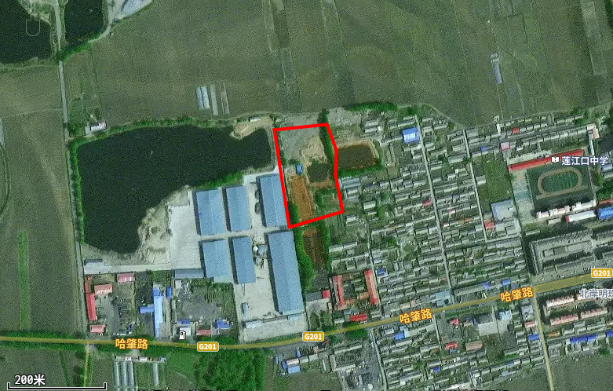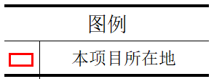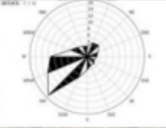

附图2 平面布置图
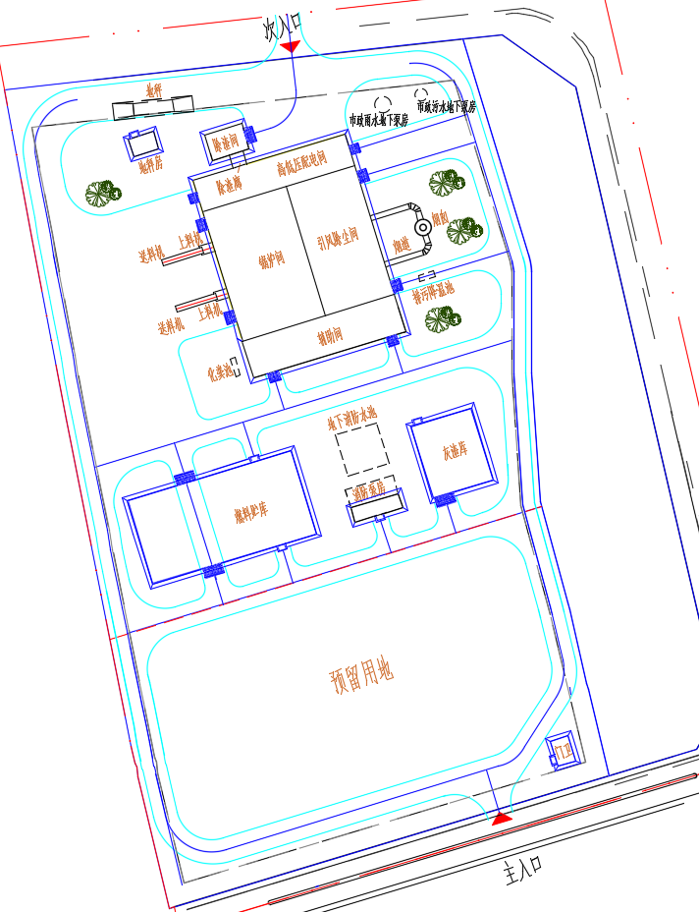
厂界
危废贮存点

附图3 本项目厂界外扩50m（噪声）和500m（大气）评价范围图
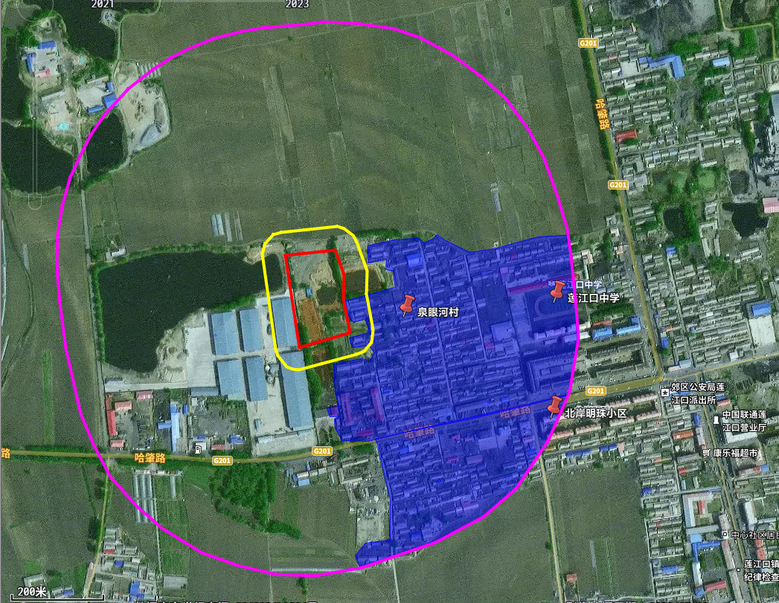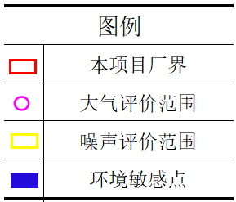

附图4 佳木斯市环境管控单元分布图
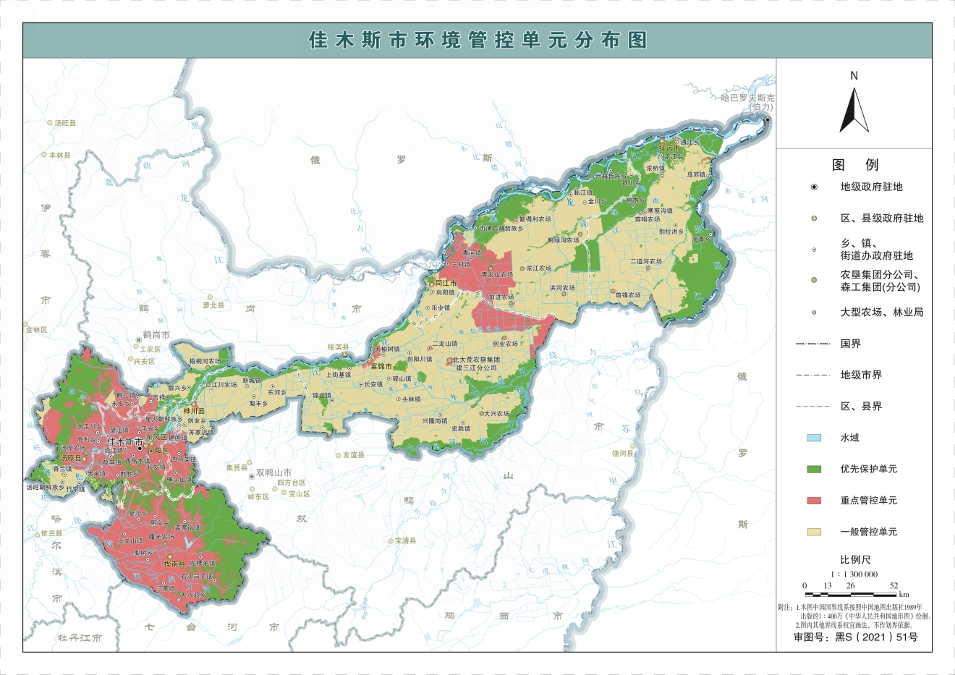
本项目位置

附图5 现场照片
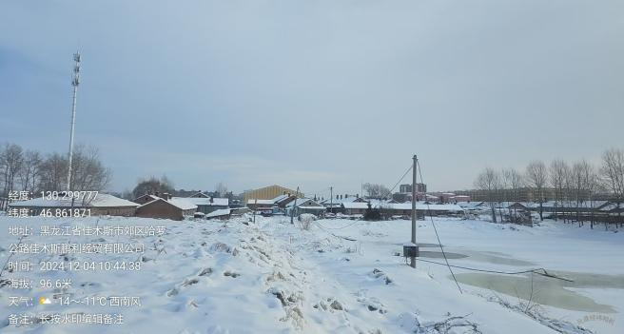 | 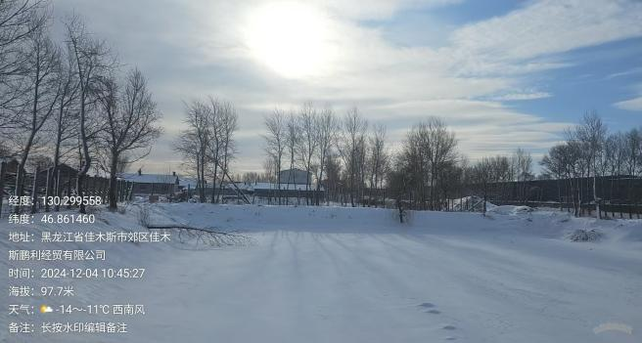
厂界东侧（居民区） | 厂界南侧（坑塘和江北机械厂）
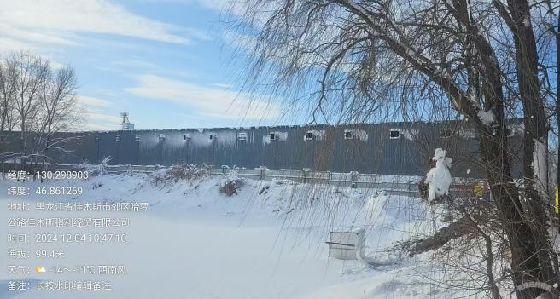 | 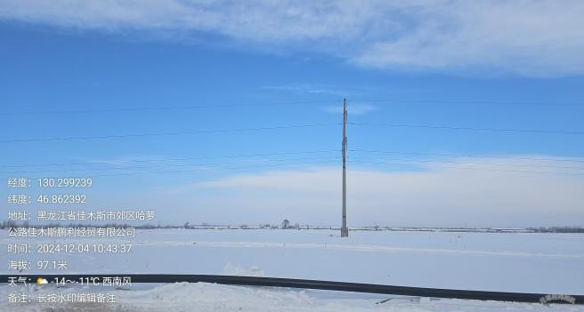
厂界西侧（粮食仓储企业和秸秆综合利用企业） | 厂界北侧（农田）

附图6 环评报告表公示截图

附件1 监测报告
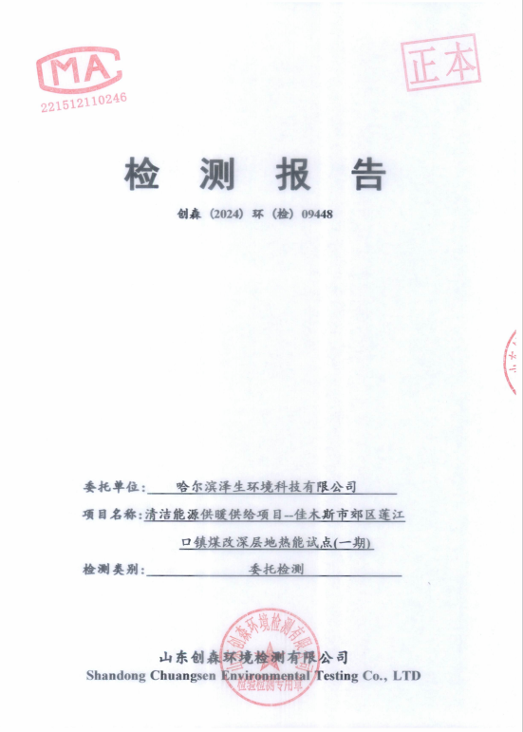

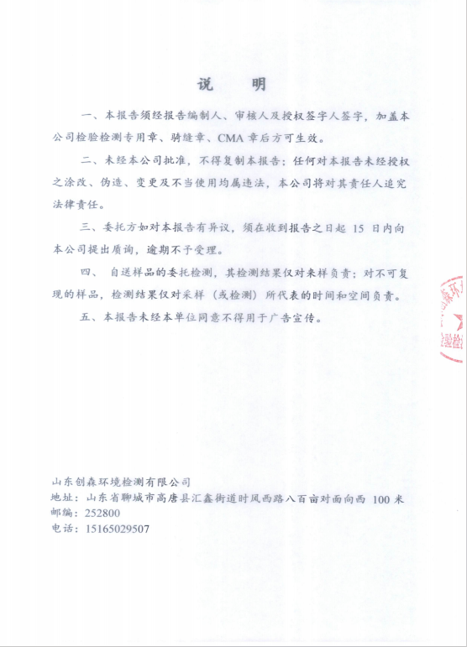

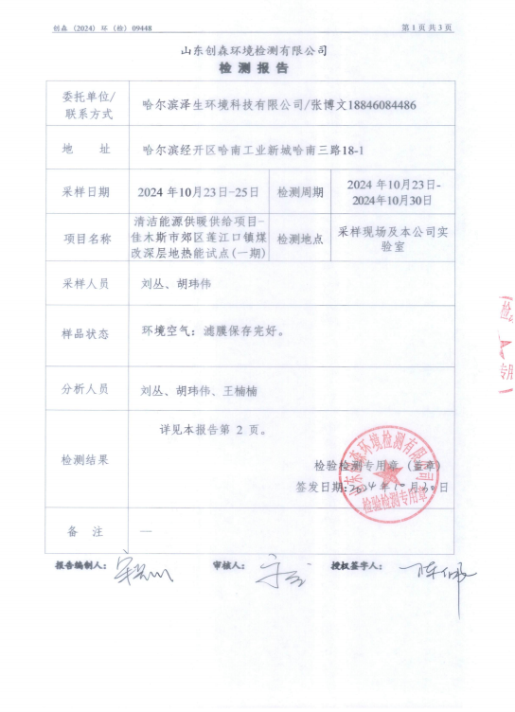
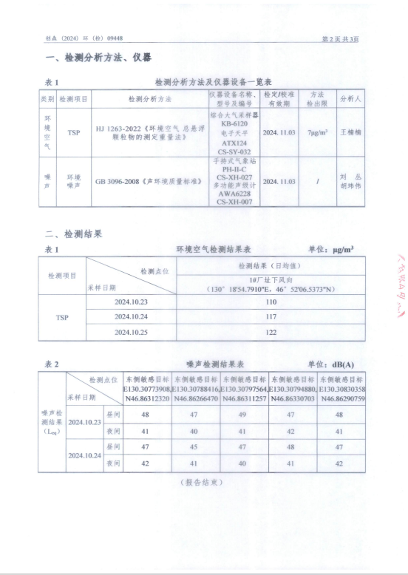
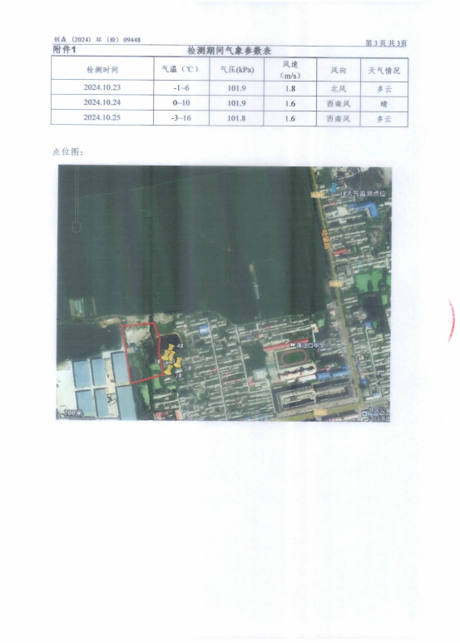

附件2 关于清洁能源供暖供给项目--佳木斯市郊区莲江口镇煤改深层地热能试点(一期)项目的通知
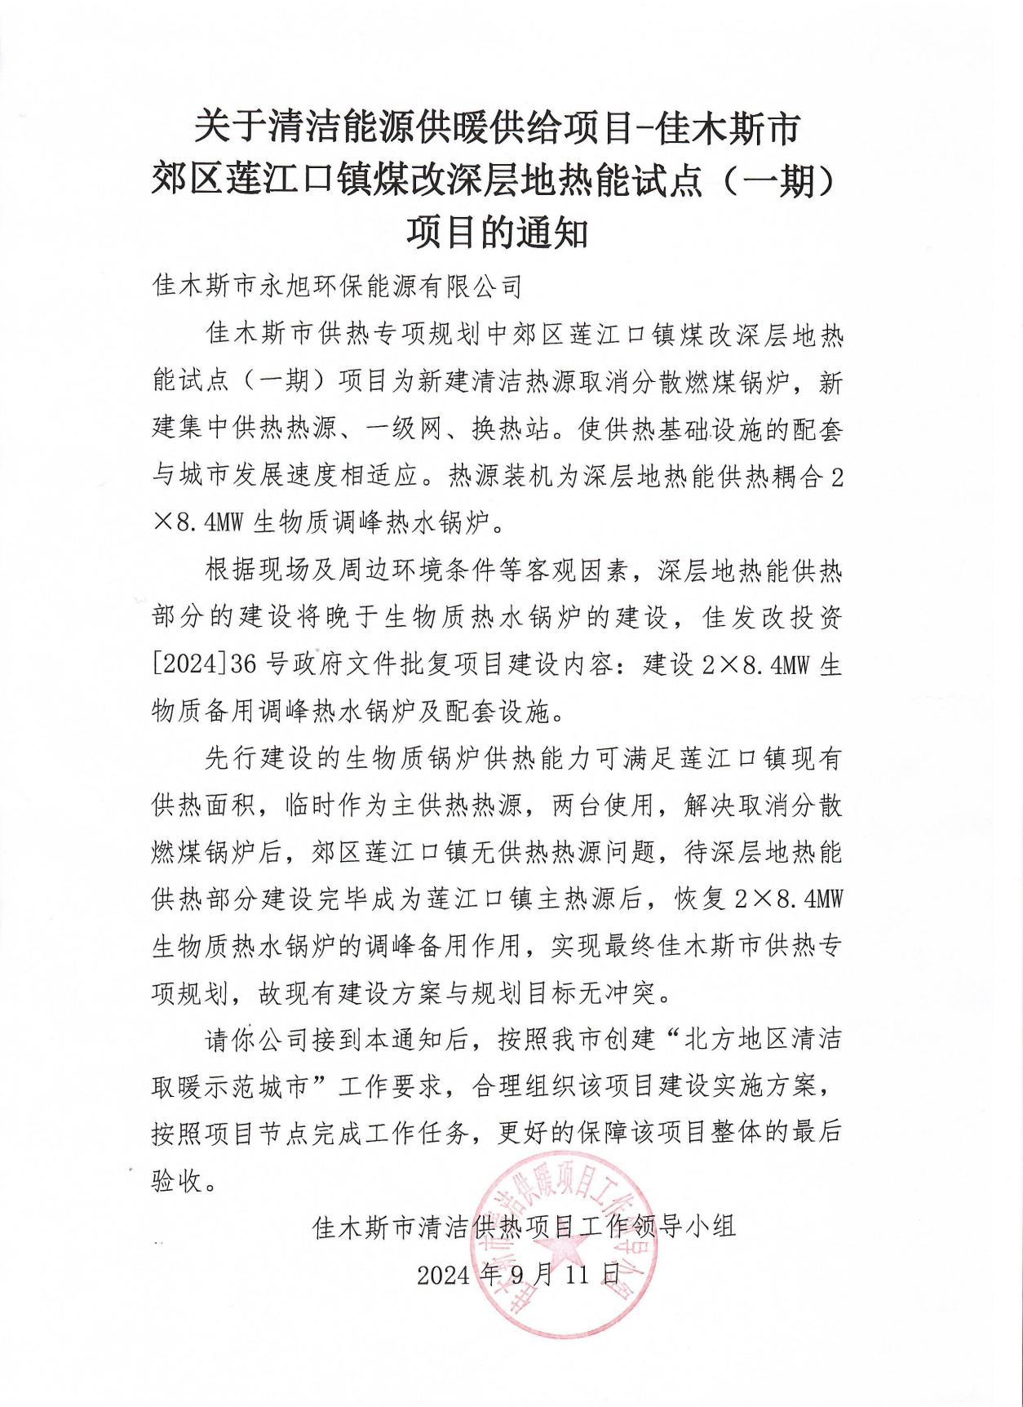

附件3 可研批复
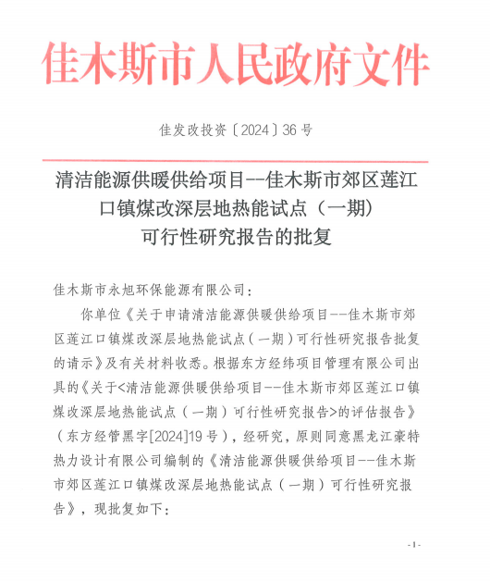

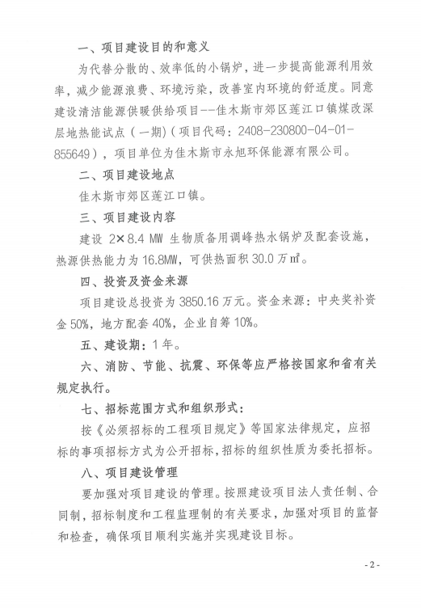
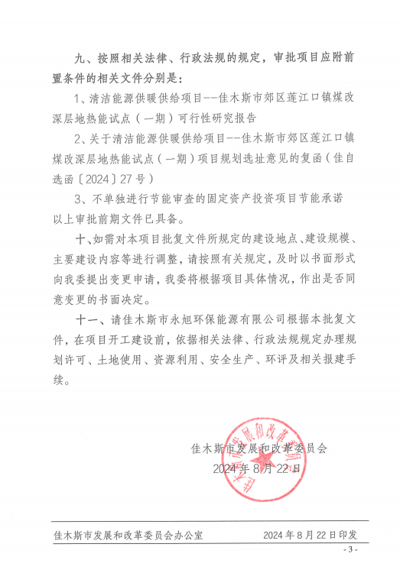

附件4 总量计算过程
根据本项目生物质稻草、秸秆的燃料成分分析报告可知，稻草Q_{net，ar}=14.08MJ/kg，V_{daf}=78.93%；秸秆Q_{net，ar}=16.15MJ/kg，V_{daf}=81.12%。根据《污染源源强核算技术指南 锅炉》（HJ991-2018），在没有燃料元素分析数据的情况下，干烟气排放量的经验公式计算参照HJ953，根据《排污许可证申请与核发技术规范 锅炉》（HJ953-2018），生物质锅炉基准烟气量可按照下式进行计算：
锅炉 |  |  | 基准烟气量 | 单位
燃生物质锅炉 | Q_{net，ar}≥12.54MJ/kg | V_{daf}≥15% | V_{gy}=0.393Qnet，ar+0.876 | Nm³/kg
式中：Vgy—基准烟气量，Nm³/kg或Nm³/m³；
Qnet,ar—固体燃料收到基低位发热量，MJ/kg；
V_{daf}—燃料干燥无灰基挥发分（%）；
本项目基准烟气量计算如下：
稻草V_{gy}=（0.393Q_{net,ar}+0.876）×70%=（0.393×14.08MJ/kg+0.876）×70%=4.487Nm³/kg
秸秆V_{gy}=（0.393Q_{net,ar}+0.876）×30%=（0.393×16.15MJ/kg+0.876）×30%=2.167Nm³/kg
稻草V_{gy}+秸秆：V_{gy}=4.487Nm³/kg+2.167Nm³/kg=6.653Nm³/kg
计算过程：根据《排污许可证申请与核发技术规范锅炉》（HJ953-2018）中固体燃料锅炉的废气污染物（颗粒物、二氧化硫、氮氧化物）年许可排放量计算公式E年许可：
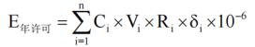
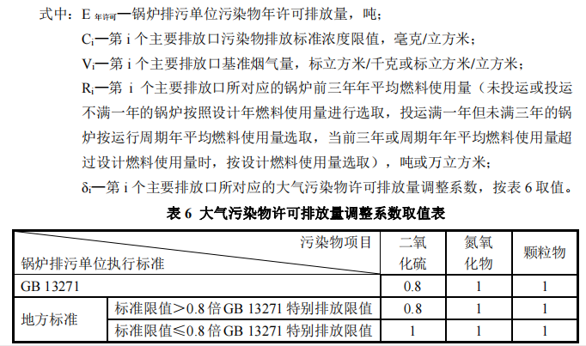
则E颗粒物=50mg/m³×6.653Nm³/kg×18850t×1×10⁻⁶=6.271t/a；
E二氧化硫=300mg/m³×6.653Nm³/kg×18850t×0.8×10⁻⁶=30.1t/a；
E氮氧化物=300mg/m³×6.653Nm³/kg×18850t×1×10⁻⁶=37.626t/a；

附件5 关于清洁能源供暖供给项目--佳木斯市郊区莲江口镇煤改深层地热能试点(一期)项目规划选址意见的复函
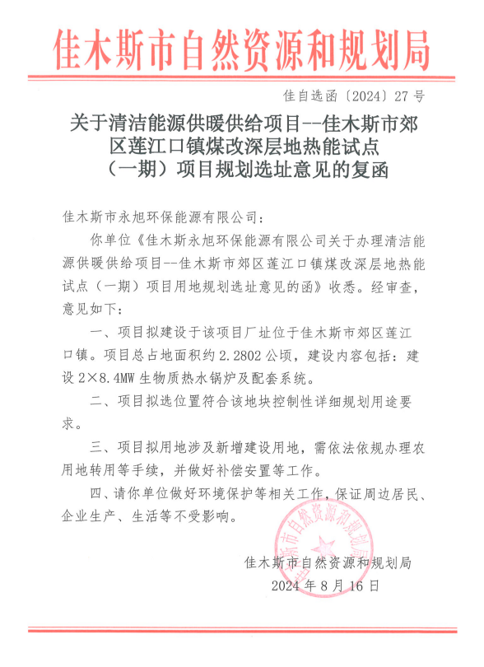

附件6 佳木斯郊区莲江口农场污水处理厂排污许可证
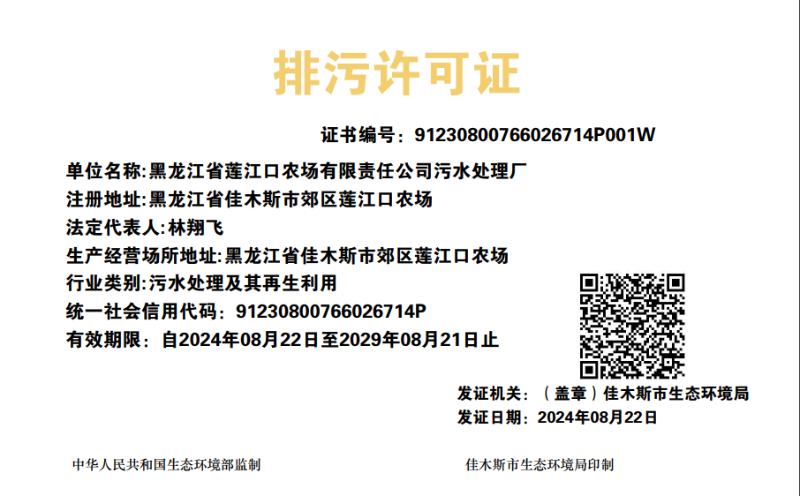

附件7 燃料成分分析报告-玉米秸秆
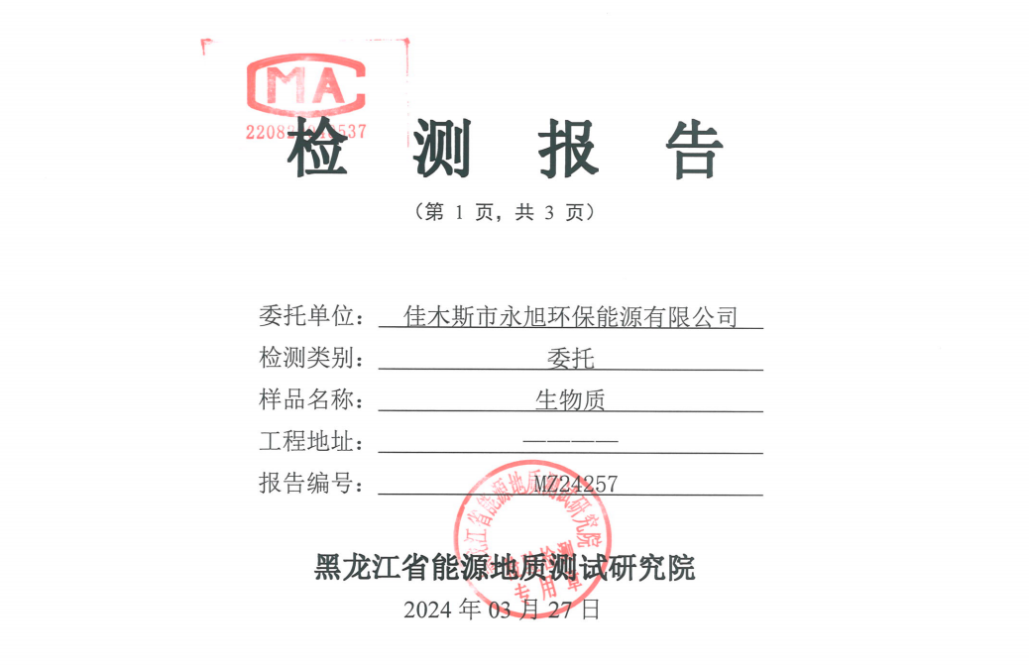
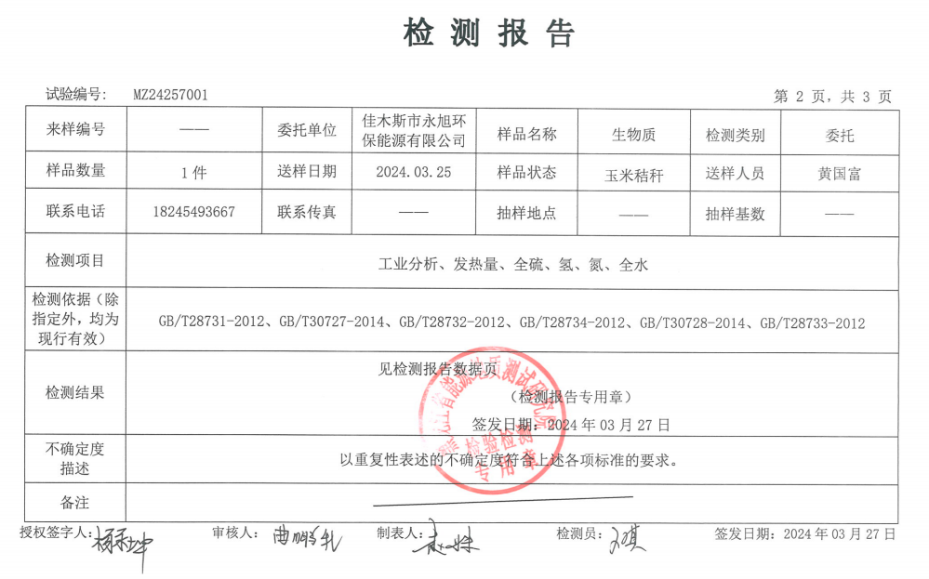

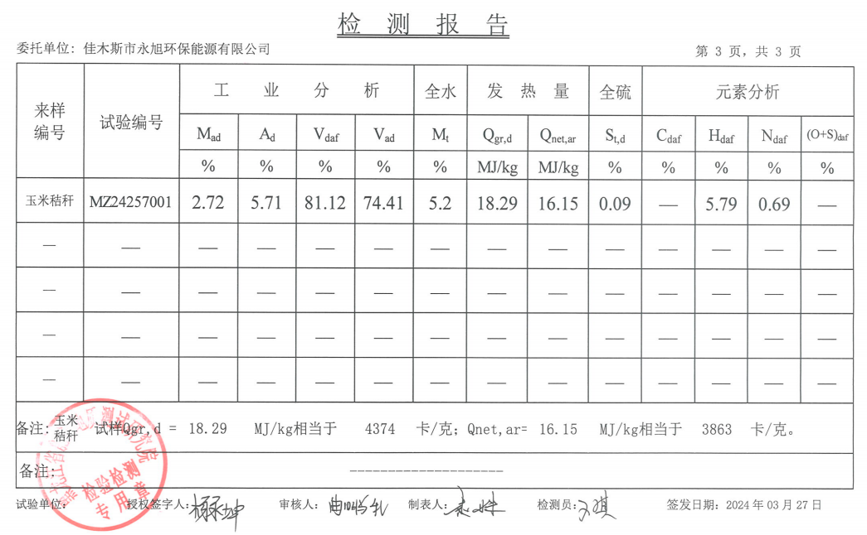

附件8 燃料成分分析报告-稻草

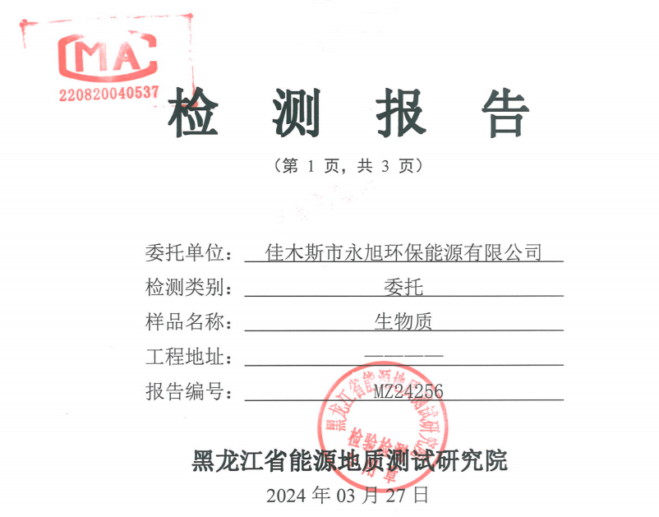

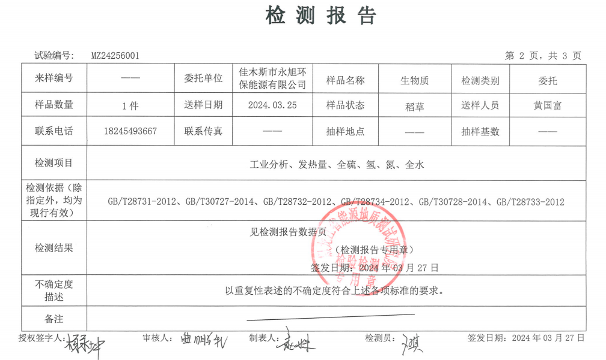

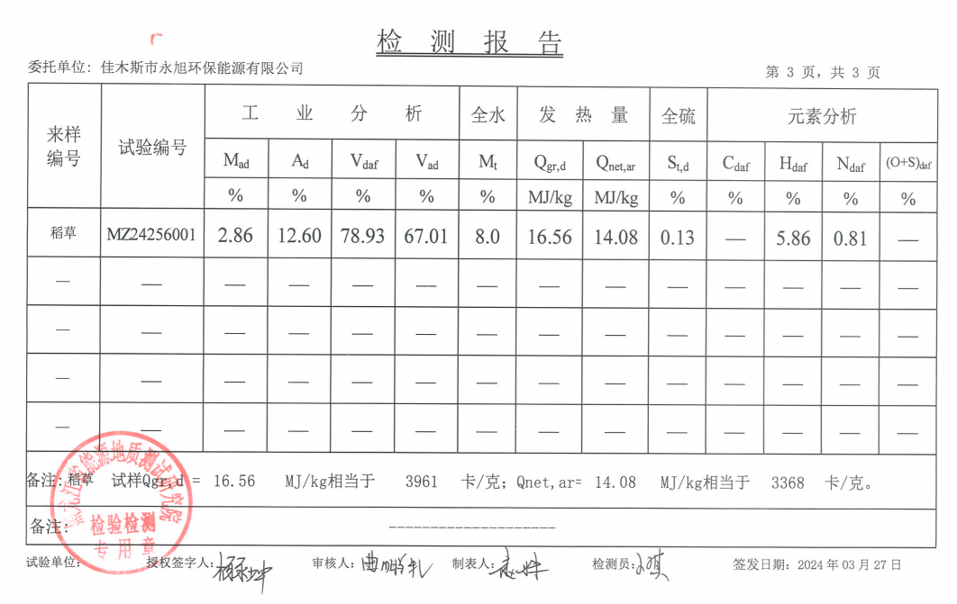

附件9 生态环境分区管控分析报告
